Centro Regional Rosario

“HÁBITOS ALIMENTARIOS Y SU RELACIÓN CON EL ESTADO NUTRICIONAL EN NIÑOS Y NIÑAS DE SALITAS DE 4 Y 5 AÑOS QUE CONCURREN A E.C.E.A Nº 1355 DE LA CIUDAD DE ROSARIO”

Tesina presentada para completar los requisitos del Plan de estudios de la Licenciatura en Nutrición.

Alumna: VANESA VILLALVA
Directora: LIC. NUTRICIÓN ROMINA DONATELLI
Mat. Prov. Buenos Aires Nº2093

Rosario, Agosto del 2023
Resumen

Estudiar la relación entre estado nutricional y hábitos alimentarios en infantes preescolares cobra relevancia en la medida que, en los tiempos actuales cambios drásticos en la alimentación, junto al estilo de vida más sedentario y tecnificado han conllevado una descompensación de la ingesta y el gasto energético y un aumento de la adiposidad corporal desde la más temprana infancia. Por esta razón, esta investigación se planteó como propósito, determinar la relación que existe entre los hábitos alimentarios y el estado nutricional de niños y niñas de salitas de 4 y 5 años que concurren a E.C.E.A Nº 1355 de la ciudad de Rosario durante el mes de mayo del 2023. Para lograrlo, se diseñó una investigación cuantitativa de tipo exploratoria, observacional y analítica, de corte transversal respecto de una población conformada por 49 niños y niñas a cuyos padres o cuidadores se les aplicó un instrumento tipo encuesta a la vez que se obtuvo de los infantes los datos de talla y peso. Ambos tipos de datos se ordenaron, se trabajaron estadísticamente y se presentan con el fin de poner luz sobre los múltiples factores que intervienen en la relación entre estado nutricional y hábitos alimentarios de niños y niñas que inician su actividad escolar y de las variables personales que intervienen para que sus padres, cuidadores y/o docentes encuentren el equilibrio correcto de los hábitos que deben propiciar para proporcionarles una vida presente y futura más saludable.

Palabras clave: Nutrición. Estado nutricional. Evaluación del estado nutricional: El IMC. Hábitos alimentarios. Dieta de la edad preescolar. Malnutrición en la primera infancia

A mi familia gracias por acompañarme en cada paso para poder llegar a la meta tan anhelada; por momentos se presentaban muchos obstáculos pero, siempre estuvieron a mi lado para ayudarme a superar cada uno de ellos.

Agradecimiento

Agradezco a la Universidad de Concepción del Uruguay y sus docentes por los conocimientos transmitidos a lo largo de esta carrera

Índice de Contenido

INTRODUCCIÓN Y JUSTIFICACIÓN 7
ANTECEDENTES 9
PLANTEO DEL PROBLEMA 14
OBJETIVOS E HIPÓTESIS 15
Objetivo General 15
Objetivos Específicos 15
Hipótesis: 15
MARCO TEÓRICO 16
Nutrición 16
Estado Nutricional 17
Hábitos alimentarios 18
Evaluación del estado nutricional: El IMC. 20
Grado de procesamiento de los alimentos (Sistema NOVA) 21
Crecimiento y desarrollo en la primera infancia 27
Malnutrición en la primera infancia 31
Dieta de la edad preescolar 33
Contexto histórico nacional y regional 39
REFERENTE EMPÍRICO 46
Institución donde tuvo lugar la investigación 46
Caracterización de la muestra 47
MATERIAL Y MÉTODO 50
Diseño metodológico 50
Población y muestra 50
Criterios de inclusión 50
Criterios de exclusión 51
Operacionalización de variables 51
Técnicas e instrumentos de recolección de datos 52
RESULTADOS ALCANZADOS 54
DISCUSIÓN 85
RECOMENDACIONES 93
CONCLUSIONES 95
BIBLIOGRAFÍA 97
ANEXOS 101

Índice de Tablas

Tabla I: Estado nutricional de la infancia en Santa Fe 09

Índice de Figuras

Figura 01: Relación parental con el niño o niña de salita. 47
Figura 02: Edad de quien responde la encuesta. 48
Figura 03: Nivel de instrucción de los cuidadores. 48
Figura 04: Número de miembros del grupo familiar que vive con el niño o niña. 49
Figura 05: Sexo del niño/a. 49
Figura 06: Peso en kilos del niño/a. 54
Figura 07: Talla en metros del niño/a. 54
Figura 08: IMC del niño/a. 55
Figura 09: Diagnóstico según IMC del niño/a. 55
Figura 10: Cantidad de comidas que realiza el niño/a durante el día. 56
Figura 11: El niño/a ha padecido alguna de las siguientes condiciones en los últimos seis meses. 56
Figura 12: Hábitos de comida según quién decide los alimentos del niño. 57
Figura 13: Hábitos de comida del niño según donde y qué clase de alimentos ingiere. 57
Figura 14: Cambio de hábitos de alimentación de la familia y el niño durante y después de la pandemia del año 2020 58
Figura 15: Frecuencia de consumo de cereales, pastas, arroz, legumbres, pan blanco y facturas. 58
Figura 16: Frecuencia de consumo de verduras, hortalizas y frutas. 59
Figura 17: Frecuencia de consumo de lácteos y derivados. 59
Figura 18: Frecuencia de consumo de carnes. 60
Figura 19: Frecuencia de consumo de aceites y grasa. 60
Figura 20: Frecuencia de consumo de agua, gaseosas y jugos sintéticos. 61
Figura 21: Frecuencia de consumo de dulces, golosinas, helados, alimentos proc. y galletitas. 61
Figura 22: Frecuencia de consumo de alimentos por los niños y niñas en estudio. 62
Figura 23: Diagnósticos de riesgo del IMC según grado de instrucción de los padres. 63
Figura 24: Diag. de riesgo del IMC según cantidad de miembros que componen el grupo fam. 64
Figura 25: Diagnósticos de riesgo del IMC según sexo del niño o niña. 65
Figura 26: Diag. de riesgo del IMC según cond. o padec. en los últimos 6 meses del niño o niña. 65
Figura 27: Diagnósticos de riesgo del IMC según hábitos de consumo de alimentos. 66
Figura 28: Diagnósticos de riesgo asociado con la cantidad de comidas diarias. 67
Figura 29: Diagnósticos de riesgo del IMC si hubo cambios en las costumbres de alimentación
después de la pandemia del año 2020. 67
Figura 30: Diagnósticos de riesgo del IMC según lugar y tipo de alimentos consumidos. 68
Figura 31: Diagnósticos de riesgos asociados al IMC y consumo de cereales del niño/a. 69
Figura 32: Diagnósticos de riesgos asociados al IMC y consumo de pastas del niño/a. 69
Figura 33: Diagnósticos de riesgos asociados al IMC y consumo de arroz del niño/a. 70
Figura 34: Diagnósticos de riesgos asociados al IMC y consumo de legumbres del niño/a. 70
Figura 35: Diag. de riesgos asociados al IMC y consumo de pan blanco y factura por el niño/a. 71
Figura 36: Diag. de riesgos asociados al IMC y consumo de verduras y hortalizas del niño/a. 71
Figura 37: Diagnósticos de riesgos asociados al IMC y consumo de frutas del niño/a. 72
Figura 38: Diagnósticos de riesgos asociados al IMC y consumo de leche del niño/a. 73
Figura 39: Diagnósticos de riesgos asociados al IMC y consumo de queso del niño/a. 74
Figura 40: Diagnósticos de riesgos asociados al IMC y consumo de yogurt del niño/a. 74
Figura 41: Diagnósticos de riesgos asociados al IMC y consumo de pollo del niño/a. 75
Figura 42: Diagnósticos de riesgos asociados al IMC y consumo de carnes rojas del niño/a. 76
Figura 43: Diagnósticos de riesgos asociados al IMC y consumo de huevo del niño/a. 76
Figura 44: Diagnósticos de riesgos asociados al IMC y consumo de pescado del niño/a. 77
Figura 45: Diagnósticos de riesgos asociados al IMC y consumo de embutidos del niño/a. 78
Figura 46: Diagnósticos de riesgos asociados al IMC y consumo de aceite vegetal del niño/a. 78
Figura 47: Diag. de riesgos asoc. al IMC y consumo de grasa para freír por el niño o niña. 79
Figura 48: Diagnósticos de riesgos asociados al IMC y consumo de manteca del niño/a. 80
Figura 49: Diagnósticos de riesgos asociados al IMC y consumo de agua del niño/a. 80
Figura 50: Diag. de riesgos asoci. al IMC y consumo de gaseosas y jugos sintéticos del niño/a. 81
Figura 51: Diagnósticos de riesgos asociados al IMC y consumo de dulces y golosinas del niño/a.82
Figura 52: Diagnósticos de riesgos asociados al IMC y consumo de helados del niño/a. 82
Figura 53: Diag. de riesgos asoc. al IMC y consumo de alimentos proces. en bolsa del niño/a. 83
Figura 54: Diagnósticos de riesgos asociados al IMC y consumo de galletitas del niño/a. 84

INTRODUCCIÓN Y JUSTIFICACIÓN

En los primeros años de vida, los niños y niñas representan un grupo biológico de gran demanda nutricional por su velocidad de crecimiento, sus elevados y específicos requerimientos nutricionales y sus características inmunológicas.
En la edad preescolar es cuando se definen los hábitos de alimentación y se establecen las bases para la prevención de muchas enfermedades crónicas no transmisibles del adulto relacionadas a estos. Cuando en esta etapa se producen deficiencias prolongadas de nutrientes, éstas pueden afectar negativamente el crecimiento físico e intelectual.
En nuestro país coexisten los dos extremos de la malnutrición: la desnutrición y la obesidad. La desnutrición que prevalece es la del tipo crónico: aquella que se manifiesta con un retardo del crecimiento de la talla con respecto a la edad y que refleja un proceso lento en el que confluyen múltiples factores ligados al ambiente en el que vive el niño y la niña desde su concepción. El sobrepeso y la obesidad son problemáticas de prevalencia creciente en los niños y niñas de nuestro país, que aparecen cada vez en edades más tempranas. Existen, además, deficiencias de algunos nutrientes en infantes aparentemente sanos.
Desde el punto de vista de la salud pública, preocupa el aumento de las patologías crónicas del adulto, las que en su gran mayoría están estrechamente relacionadas con la calidad de la alimentación y cuya prevención se inicia en los primeros momentos de la vida. En este sentido, más que indicaciones para la prevención específica de cada una de ellas, lo razonable es fomentar hábitos alimentarios saludables que prevengan el conjunto de las enfermedades crónicas no transmisibles.
La importancia de una investigación como esta es por todo lo expuesto, de tipo teórica, social y clínica, en la medida que servirá de retroalimentación a la ciencia de la nutrición, a la docencia, a la práctica profesional y la investigación científica en el área. Con esta investigación se pretenderá poner luz sobre los múltiples factores que intervienen en la relación entre estado nutricional y hábitos alimentarios de niños y niñas que inician su actividad escolar y de las variables personales que intervienen para que sus padres, tutores y maestros encuentren el equilibrio correcto de los hábitos que deben propiciar para imaginar una sociedad más saludable.
La innovación fundamental de la presente investigación radicará en abordar un tema que es frecuentemente tratado desde la perspectiva de los centros escolares públicos, habiéndose descuidado rescatar la forma en que los mismos indicadores se presentan en el sector educativo privado, para lo cual, la teoría es casi inexistente.
La relevancia social de investigaciones como esta radica en poder orientar el accionar correcto de las personas involucradas en fomentar hábitos saludables de alimentación en los niños y niñas que empiezan su etapa formativa y vida en relación en el contexto escolarizado, buscando un enfoque que mejore la calidad de vida de las personas desde su primera infancia.
Como propósito de la presente investigación se espera poder compartir los resultados con la dirección de la institución donde se elabora el estudio y con la difusión de la investigación, permitir la generalización a muchas otras instituciones escolares de características similares que requieran nuevas argumentaciones con las cuales reabrir al interior de las instituciones los espacios de discusión sobre los hábitos alimentarios que es necesario incentivar desde la primera infancia. Se espera que los resultados de esta investigación abran oportunidades para instaurar una escuela de puertas abiertas, con escucha permanente de todas las inquietudes de los padres o cuidadores, incorporando encuestas, reuniones programadas, escucha activa y fundamentalmente, innovaciones en la organización del espacio escolar para dar cabida a todos los aspectos de relevancia que influyen permanentemente, entre la salud nutricional humana y los logros académicos de los niños y niñas en su vida futura.

ANTECEDENTES

- Primer Informe del Análisis de situación de salud de la población de la Provincia de Santa Fe, elaborado en el año 2011 por el Ministerio de Salud de la Provincia de Santa Fe, con datos obtenidos de la Encuesta Antropométrica realizada en una semana del mes de octubre del 2009. Este documento reúne un estudio tipo encuesta en el cual se valoró el estado nutricional de niños y niñas menores a 6 años que concurrieron a la consulta en servicios públicos de salud de la provincia. En este documento se presentan los siguientes resultados (Tabla I):
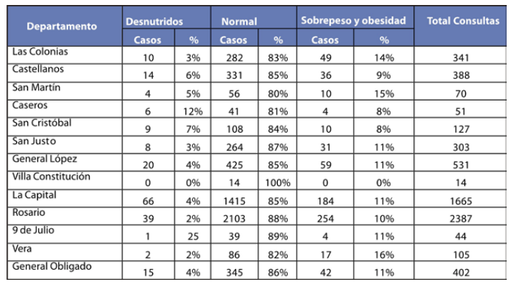
Tabla I: Estado nutricional de la infancia en Santa Fe. Fuente: Encuesta antropométrica desarrollada por el Ministerio de salud durante el 2009

Según este instrumento fue posible determinar que el 14% del total de los niños y niñas participantes presentó algún trastorno de tipo nutricional, siendo el sobrepeso y la obesidad los que explican casi las ¾ partes de los casos. Respecto de la desnutrición, llamó la atención el porcentaje entre los consultantes del departamento Caseros (12%), San Cristóbal (7%) y Castellanos (6%). El resto presentó porcentajes menores, iguales o levemente por encima del valor provincial. Respecto del sobrepeso y la obesidad, en tres de los departamentos, los niños y niñas consultantes a servicios públicos de salud en el período de tiempo establecido, presentaron porcentajes mayores al provincial: Vera (16%), San Martín (15%) y Las Colonias (14%). Rosario por su parte presentó un 2% de niños y niñas desnutridos y 10% de casos con problemas de sobrepeso y obesidad (Ministerio de Salud de la Provincia de Santa Fe, 2011).

- Estado nutricional de escolares y su relación con el hábito y calidad del desayuno. Estudio de Berta, Fugas, Walz y Martinelli realizado en el año 2015 en Rosario de Santa Fe, en infantes de 6 a 13 años de edad en dos escuelas privadas. Este estudio encontró porcentajes de sobrepeso similares a los presentados en el estudio anterior. Mostró además que, si bien, la posible relación entre la omisión del desayuno y el sobrepeso y la obesidad no está totalmente dilucidada y que, en algunos estudios se ha observado que niños, niñas y adolescentes que omiten el desayuno son los que más frecuentemente consumen refrigerios con baja cantidad de nutrientes y alta densidad energética, estas conductas sin embargo, han quedado en la bibliografía permanentemente asociadas a un aumento del Índice de Masa Corporal (IMC). Al buscar determinar si existe asociación entre el estado nutricional y la frecuencia y calidad del desayuno en niños y niñas de escuelas públicas de la ciudad de Santa Fe, estos investigadores encontraron evidencia de mayor riesgo de sobrepeso/obesidad en las niñas que no desayunan diariamente y en los niños y niñas que realizaban un desayuno de mala/insuficiente calidad; no encontrando por otro lado asociación entre la calidad de la colación y el estado nutricional (Berta, Fugas, Walz, & Martinelli, 2015).

- Informe global de Development Initiatives Poverty Research Ltd., (2018), realizado con información obtenida en varios países de América Latina, como Argentina, Chile, México y Perú. Este informe determinó que las categorías de alimentos que se anuncian con mayor frecuencia a los niños y niñas son las bebidas azucaradas, los postres, los productos lácteos y los snacks salados. En la Argentina, por ejemplo, se estima que los niños y niñas están expuestos a 61 anuncios de alimentos con alto contenido de sal, azúcares y grasas por semana. En estudios realizados en países como Uruguay, Chile y Guatemala también se han analizado las estrategias de comercialización de los alimentos envasados y se ha comprobado que las estrategias orientadas a la salud y a los niños y niñas son más frecuentes en los productos alimenticios con mayor contenido de azúcares y energía. Determinaron a su vez que son ocho los principales indicadores de nutrición que están mal encaminados a nivel mundial, estos son: Hipertensión arterial en adultos, Obesidad en adultos, Sobrepeso en adultos, Anemia, Retraso del crecimiento en la infancia, Emaciación en la infancia, Sobrepeso en la infancia e Ingesta de sal (Development Initiatives Poverty Research Ltd., 2018).

- Guías Alimentarias para la población argentina, realizadas en 2020 por el Ministerio de Salud de la Nación Argentina. Es un documento técnico metodológico elaborado con un formato educativo nutricional, con el fin de favorecer la aprehensión de conocimientos que contribuyan a generar comportamientos alimentarios y nutricionales más equitativos y saludables por parte de la población. Este material documenta y describe un patrón común, en términos de prevalencia, de los principales problemas nutricionales argentinos: incremento de sobrepeso y obesidad, progresiva reducción de condiciones de deficiencias crónicas como la baja talla y la desnutrición oculta, moderada prevalencia del retardo del crecimiento lineal en niños y niñas, baja prevalencia de desnutrición aguda, y deficiencias de micronutrientes. Si bien las carencias y deficiencias disminuyeron, se mantienen como problemas latentes. En la dieta de los argentinos identifica y describe a su vez, bajos consumos de alimentos de buena calidad nutricional (definida según su densidad de nutrientes) y como contrapartida, alta ingesta de productos de elevada densidad energética. Respecto de los niños y niñas de 2 a 5 años reproduce el dato de la Encuesta Nacional Nutrición y Salud (ENNS) 2005, según el cual, estos representaban ya entonces, un 31.50% sobrepeso, 10.40% obesidad, baja talla en un 8%, bajo peso en un 2,1% y emaciación en un 1.30% (Ministerio de Salud de la Nación, 2020).
- Manual de alimentación saludable. Programa de educación alimentaria y nutricional en entornos escolares. Es un documento preparado por el Ministerio de Educación de Buenos Aires para asistir a las escuelas como guía de consulta para docentes acerca del desarrollo de temáticas vinculadas con hábitos saludables (alimentación, hidratación, actividad física, entornos). El documento hace especial desarrollo de la idea de que, por la cantidad de horas que los niños y niñas permanecen en las escuelas, se vuelve importante que este sea el entorno más propicio para promover la adopción de un estilo de vida saludable que abarque y acompañe todo su ciclo de vida en tanto, el ambiente escolar representa una oportunidad única para la adquisición y asimilación de hábitos de vida saludable en quienes lo integran, considerando que estos serán replicados en los ámbitos familiares, sociales y la comunidad de pertenencia (Ministerio de Educación de la ciudad de Buenos Aires, 2019).

- Estudio comparativo del estado nutricional de niños y niñas residentes en cuatro partidos de la provincia de Buenos Aires (Argentina), en el marco de la transición nutricional. Esta investigación elaborada por investigadores de la Universidad Nacional de Lanús para el CONICET en 2018 tuvo por objetivo evaluar y comparar el estado nutricional en poblaciones infantojuveniles residentes en cuatro partidos de la provincia de Buenos Aires y observar si existen diferencias vinculadas a los contextos ambientales y socioeconómicos particulares, en el marco de la transición nutricional. Su investigación reveló que alrededor del 40% de los más de 7800 escolares participantes en el estudio, con edades entre 4 y 12 años, presentaron malnutrición. Prevalecieron el sobrepeso en La Plata, la obesidad en Punta Indio y la desnutrición en Magdalena. El estado nutricional se vinculó, por lo tanto, con las condiciones socioambientales de residencia y dio cuenta de que estas poblaciones se ubican en distintas etapas del proceso de transición nutricional, concepto que define a numerosas poblaciones que padecen la doble carga de la malnutrición: La desnutrición y el exceso de peso, coexistiendo en una misma región, estrato social, familia y aún más, en una misma persona, como consecuencia de la deficiencia de micronutrientes que acompaña al exceso ponderal (Oyhenart, y otros, 2018).

- Valoración del estado nutricional y de hábitos y preferencias alimentarias en una población infanto-juvenil (7 a 16 años) de la Comunidad de Madrid. Investigación española que tuvo por objetivo conocer la condición nutricional de una población de niños, niñas y adolescentes, y algunos de sus hábitos alimentarios, gustos y preferencias y práctica de actividad física. Obtuvo como resultado que, las tasas de sobrepeso y obesidad fueron elevadas tanto en población infantil como adolescente. Cabe destacar que la obesidad abdominal según ICT representó un mayor porcentaje que la obesidad global diagnosticada con el IMC (sobrepeso + obesidad total según IMC: 27,23%; y según ICT: 35,17%). Obtuvo también evidencia de sedentarismo elevado (25,12%), así como el consumo de productos altamente calóricos pero, de bajo valor nutricional tanto en desayuno como en media mañana y merienda. Concluyeron, por lo tanto, en la prevalencia de sobrepeso y obesidad elevada, sobre todo a nivel abdominal, probablemente asociada al creciente consumo de productos ultraprocesados y a altas tasas de sedentarismo y además, en la necesidad de desarrollar programas de prevención de obesidad y educación en nutrición dentro de los espacios escolares (Calderón García, Marrodán Serrano, Villarino Marín, & Martínez Álvarez, 2019).

PLANTEO DEL PROBLEMA

Los hábitos alimentarios saludables que se adquieren en la etapa de edad preescolar son aquellos que van a contribuir a tener buenas condiciones de salud a lo largo de la vida. En la actualidad nos encontramos inmersos en un mundo donde los niño/as se encuentran expuestos a una alarmante oferta de alimentos poco saludables esto se debe muchas veces a la cantidad de publicidad, a la abundancia de alimentos ultraprocesados y al aumento del acceso a las comidas rápidas y a las bebidas azucaradas. Por lo expuesto surge el siguiente interrogante:

¿ Existe relación entre los hábitos alimentarios y el estado nutricional que presentan los niños y niñas de salitas de 4 y 5 años que concurren a E.C.E.A Nº 1355 de la ciudad de Rosario; durante el mes de mayo del año 2023?

OBJETIVOS E HIPÓTESIS

Objetivo General
Determinar la relación que existe entre los hábitos alimentarios y el estado nutricional de niños y niñas de salitas de 4 y 5 años que concurren a E.C.E.A Nº 1355 de la ciudad de Rosario durante mayo del 2023.

Objetivos Específicos

- Analizar la población en estudio según sexo y edad.
- Indagar sobre los alimentos que incluyen en su alimentación día a día los niños y niñas que concurren a E.C.E.A Nº 1355.
- Conocer qué alimentos prefieren los niños y niñas que concurren a E.C.E.A Nº 1355.
- Evaluar el estado nutricional de los niños y niñas mediante indicadores antropométricos.
- Determinar si existe relación entre los hábitos alimentarios y el estado nutricional de la población en investigación.

Hipótesis:
Existe una relación entre los factores socioeducativos, los hábitos alimentarios y el estado nutricional de los niños y niñas, de modo que aquellos que tienen una mayor frecuencia de comidas diarias, consumen una mayor variedad de alimentos “reales”, con menos consumo de ultraprocesados; al tener un menor aporte de grasas, azucares y aditivos añadidos, presentarían una mayor proporción de peso normal y un menor riesgo de sobrepeso y obesidad.

MARCO TEÓRICO

Nutrición
La nutrición es según Solano Naranjo (2018):
…el conjunto de procesos que afectan al crecimiento, desarrollo, mantenimiento y reparación del organismo vivo; es una ciencia multidisciplinaria, con conocimientos procedentes de la bioquímica, la fisiología y la clínica humana, que constituye a mantener un estado de buena salud desde el principio y a lo largo de la vida.
La mejora de la nutrición puede tener en cualquier edad de la vida, un potente efecto positivo multiplicador en numerosos aspectos del desarrollo, como la pobreza, la sostenibilidad ambiental, la paz y la estabilidad. La buena nutrición es, por lo tanto, uno de los mejores motores del desarrollo en tanto desencadena un círculo virtuoso de mejoras socioeconómicas, como el aumento de acceso a la educación y el empleo (Development Initiatives Poverty Research Ltd., 2018).
Como ciencia, la nutrición humana se encarga del estudio de la relación entre los alimentos y los seres vivos que los consumen. En el caso de los humanos, esta se concentra en el análisis de esas necesidades y las enfermedades que las inadecuadas prácticas al respecto pueden producir; además, de establecer parámetros de calidad de los elementos que componen las dietas de los individuos en los diferentes entornos sociales y naturales (Abadeano Sanipatin, Mosquera Guicalpi, Coello Viñán, & Coello Viñán, 2019).
En el año 2006, la Organización Mundial de la Salud (OMS) reconoció que a nivel poblacional los primeros cinco años de vida son cruciales para lograr un crecimiento y un desarrollo óptimos, lo cual depende en mayor medida de la nutrición, de las prácticas de alimentación, del ambiente, de los cuidados recibidos y de la atención sanitaria, que de los factores genéticos o étnicos (Huergo & Casabona, 2016).
La infancia constituye una etapa trascendental dentro del proceso de desarrollo del hombre, que se caracteriza por formación de las bases biológicas, psicológicas y sociales que marcarán al individuo por el resto de su vida. Este es un momento de la vida del individuo en que la nutrición tiene un rol preponderante si se quieren alcanzar los niveles deseables con respecto a esas tres dimensiones (Abadeano Sanipatin y otros, 2019).
Durante la primera infancia, por lo tanto, la nutrición es esencial para asegurar el crecimiento y mantener la salud, pero, además es un periodo que ofrece importantes oportunidades para implementar los hábitos saludables que persistirán a lo largo de la vida (Solano Naranjo, 2018).

Estado Nutricional
El estado nutricional es según Solano Naranjo (2018):
…la condición del organismo que resulta de la absorción y utilización de los alimentos ingeridos que intervienen como condicionantes en el estado cuya valoración se hace en forma directa mediante el uso de indicadores antropométricos, estudios alimentarios, bioquímicos y clínicos. Dicha información es utilizada para determinar el estado nutricional de una persona (Solano Naranjo, 2018).
Para el Ministerio de Educación de la ciudad de Buenos Aires (2019), se entiende que un estado nutricional saludable es aquel que aporta todos los nutrientes esenciales y la energía que cada persona necesita para mantenerse sana. Debe ser, por lo tanto, producto de una alimentación variada y equilibrada, para asegurar la incorporación y aprovechamiento de todos los nutrientes. Para lograrla, es importante tener en cuenta a las 4 Leyes de la alimentación que fueron desarrolladas por el médico argentino Pedro Escudero:

1.Ley de la cantidad: «La cantidad de la alimentación debe ser suficiente para cubrir las exigencias calóricas del organismo y mantener el equilibrio de su balance».

2. Ley de la calidad: «El régimen alimentario debe ser completo en su composición para ofrecer al organismo, que es una unidad indivisible, todas las sustancias que lo integran».

3. Ley de la armonía: «Las cantidades de los diversos principios nutritivos que integran la alimentación deben guardar relación de proporciones entre sí».

4. Ley de la adecuación: «La finalidad de la alimentación está supeditada a su adecuación al organismo»
Las comidas no solo aportarían nutrientes satisfaciendo las necesidades biológicas, sino que también poseen significados y valores culturales que se transmiten de generación en generación, a través de los distintos platos, cuando comemos en familia. No se comen nutrientes, sino alimentos. Para los seres humanos cada uno de los alimentos tiene un significado que va mucho más allá de la cuestión nutricional, un valor social y cultural. Los hábitos alimentarios tienen por esta razón, fuertes anclajes emocionales, ya que en buena medida preferimos aquellos alimentos que asociamos con momentos placenteros. Es por ello que es importante cuidar los espacios y los tiempos que se destinan a las comidas y favorecer un ambiente agradable y distendido (Ministerio de Educación de la ciudad de Buenos Aires, 2019).
La mesa familiar es un espacio privilegiado, no solo para la adopción de conductas saludables sino también porque es una gran oportunidad para compartir con los seres queridos y desarrollar vínculos afectivos más sólidos. Comer es por todo lo expresado, mucho más que alimentarse, es un momento para compartir con los seres queridos, charlar y disfrutar una rica preparación (Ministerio de Educación de la ciudad de Buenos Aires, 2019).

Hábitos alimentarios
Los hábitos alimentarios son definidos por González Jiménez, León Larios, Lomas Campos y Albar (2016), como:
…los comportamientos individuales y colectivos relativos al consumo de alimentos, que se adoptan de manera directa o indirecta, como parte de prácticas socioculturales y que son determinados, también, por factores socioeconómicos”.
Los hábitos alimentarios se aprenden en el seno familiar y se incorporan como costumbres. En la adopción de dichos hábitos intervienen tres agentes importantes: la familia, los medios de comunicación y la escuela. Esta última, permite que el niño se enfrente a nuevos hábitos alimentarios que en muchas ocasiones no son saludables. En este sentido, las acciones de promoción y prevención escolar están a cargo de los profesores, los mismos que debieran implementar acciones para ayudar a la familia a adquirir buenas costumbres para una mejor alimentación y prevención de enfermedades relacionadas con la malnutrición (Solano Naranjo, 2018).
Aquellos hábitos alimentarios aprendidos en el seno familiar llegan según González Jiménez, León Larios, Lomas Campos y Albar (2016), a convertirse en patrones de comportamiento alimentarios. Dichos patrones se encuentran influenciados por la construcción social y cultural que se hace de este proceso en la familia. Por otra parte, hay que tener en cuenta el papel que tienen los padres o cuidadores como modelos de conductas a seguir, también en la alimentación. Por ello, la madre constituye un pilar fundamental en esta etapa, ya que suele ser ella la responsable de la alimentación de sus hijos.
Además, según González-Jiménez y otros (2016), aunque los factores socioeconómicos pueden ser determinantes de los hábitos alimentarios, la adquisición de conocimientos nutricionales puede amortiguar o moderar esta influencia.
Determinados hábitos alimentarios y estilos de vida adquiridos en la infancia se asociarán en un futuro al riesgo de padecer en la edad adulta enfermedades crónicas no transmisibles (Villagra, Meza, & Villalba, 2020).
La adherencia a un patrón dietético y sociocultural saludable tanto en lo que a alimentación se refiere como a otros factores del estilo de vida (ejercicio físico, vida activa, etc.), es baja, y esta es la razón por la que, esto puede tener especial trascendencia en la población infantil, etapa en la que se adquieren los hábitos de vida y en la que puede tener mayores consecuencias (Calderón García, Marrodán Serrano, Villarino Marín, & Martínez Álvarez, 2019).
En Argentina, según Oyhenart, y otros (2018), “la rápida urbanización, los cambios en la estructura demográfica y la incorporación de nuevas pautas de vida, junto con cambios culturales y en la accesibilidad a los alimentos, también promovieron, en las últimas décadas, importantes cambios de hábitos alimentarios y de actividad física”. El consumo aparente de alimentos y bebidas se fue modificado por ejemplo entre 1996 y 2013, y registró un aumento en la adquisición de alimentos propios de los países industrializados y una reducción del consumo de alimentos tradicionales y con bajo nivel de industrialización, tales como vegetales y legumbres.
Este proceso transicional no obstante, no se produjo del mismo modo en todas las poblaciones del territorio nacional, situación reflejada en las disparidades de prevalencias y tipos de malnutrición. Con relación a ello, en un estudio multicéntrico publicado en 2008 se registró una distribución clinal de la malnutrición infanto-juvenil, en el que las mayores prevalencias de desnutrición correspondían a las provincias del norte y las de sobrepeso y obesidad a las del sur (Oyhenart, y otros, 2018).

Evaluación del estado nutricional: El IMC.
El estado nutricional, en tanto dato estadístico, constituye una variable compleja dado que presenta cuatro dimensiones relacionales: bioquímica, clínica, alimentaria y antropométrica. La valoración del estado nutricional a partir de mediciones e indicadores antropométricos constituye una herramienta valiosa, particularmente en estudios epidemiológicos (Huergo & Casabona, 2016).
El peso, la talla, edad y sexo, se utilizan en forma conjunta para evaluar el estado nutricional de los niños y niñas. Cuando se relacionan las medidas, se obtienen los llamados indicadores básicos como; peso para la edad, talla para la edad, peso para la talla e IMC para la edad (Solano Naranjo, 2018).
La antropometría constituye, por lo tanto, el principal método de diagnóstico de la desnutrición en los pacientes no obstante. Abadeano Sanipatin y otros (2019), recomiendan a su vez el uso adicional de técnicas de laboratorio, de manera que sea posible determinar la presencia de anemia, así como los niveles de vitamina A, hierro, el zinc y otros micronutrientes.
En promedio, según Brown (2014), los niños y niñas en su infancia temprana aumentan 230g y 1 cm de estatura al mes, en tanto que los preescolares incrementan 2 kg y 7 cm al año. Para la vigilancia del crecimiento físico de niños y niñas, reside la importancia de pesarlos y medirlos con precisión a intervalos periódicos. Es muy importante en este sentido, vigilar el crecimiento a través del tiempo e identificar cualquier desviación en el mismo, así como valorar el patrón más que cualquier medición aislada. Una medición de peso sin la medida de la talla o estatura no indica la pertinencia del peso para la talla o estatura del niño. Existen programas basados en Internet y aplicaciones para teléfonos inteligentes y tablets que calcularán los percentiles de crecimiento exactos, pero, sigue siendo indispensable realizar un seguimiento y valoración de las curvas de crecimiento (Brown, 2014).
El índice de masa corporal, o IMC, proporciona una directriz para valorar el peso bajo y sobrepeso en infantes y adultos. El IMC es según Brown (2014):
Un dato predictivo de la cantidad de grasa corporal de niños mayores de dos años (no existen valores normativos disponibles de IMC para niños menores de esta edad). En el caso de niños de dos años y mayores, un IMC en el percentil 85 o superior, pero, por debajo del percentil 95 indica sobrepeso, y un IMC en el percentil 95 o superior indica obesidad. El IMC fluctúa a lo largo de la niñez. En la lactancia aumenta; en la etapa preescolar disminuye, co8n su cifra más baja alrededor de los 4 a 6 años de edad; y en la edad adulta vuelve a aumentar. Por esta fluctuación normal, la única manera de saber si el IMC de un niño está dentro del intervalo normal es el registro del IMC para la edad en la curva de crecimiento adecuada. En pediatría, el objetivo es procurar un IMC para la edad en el intervalo normal y no un intervalo de IMC específico, que es el objetivo en adultos (Brown, 2014).

Grado de procesamiento de los alimentos (Sistema NOVA)
Una alimentación saludable implica proporcionar los nutrientes y la energía necesarios para mantenernos en buen estado de salud. Es esencial considerar la cultura alimentaria, los gustos y los hábitos de la población, así como la accesibilidad física y económica de los alimentos. Además, es importante que los alimentos se produzcan de manera sostenible. Por lo tanto, es fundamental mantener una dieta equilibrada en términos de cantidad y calidad, optando por agua segura y alimentos variados, frescos y naturales (Borda, Antún, Mackinnon, Trotta, & Bitar, 2022).
Existen varios factores que influyen en nuestros hábitos alimentarios, como nuestros gustos y costumbres, la disponibilidad y el acceso a los alimentos, las tradiciones familiares y sociales, las creencias personales y sociales, la educación, la distribución de alimentos dentro del hogar, los entornos en los que nos encontramos y la publicidad de alimentos, así como nuestros conocimientos sobre alimentación; ahora bien, no siempre estos factores promueven una alimentación adecuada. A menudo, la falta de recursos económicos, los entornos en los que nos desenvolvemos y la influencia de la publicidad pueden condicionar la calidad y cantidad de alimentos que consumimos, llevándonos a elegir opciones menos saludables. Además, nuestras pautas alimentarias a menudo se transmiten de generación en generación, basadas en costumbres arraigadas o en la suposición de los efectos positivos o negativos de ciertos alimentos, lo que puede estar respaldado por mitos o creencias infundadas (Borda, Antún, Mackinnon, Trotta, & Bitar, 2022).
Según lo establecido por el Código Alimentario Argentino (CAA), se define como alimento a cualquier sustancia o combinación de sustancias, ya sean naturales o elaboradas, que al ser ingeridas por los seres humanos aportan los materiales y la energía necesarios para los procesos biológicos del organismo. Estas sustancias a las que se hace referencia son conocidas como nutrientes, las cuales se encuentran tanto en el organismo como en los alimentos, y su ausencia o disminución por debajo de un límite mínimo puede ocasionar enfermedades por deficiencia. Sin embargo, un exceso en su ingesta también puede tener efectos adversos para la salud. Los nutrientes se clasifican en función de las necesidades diarias:

Macronutrientes: Son aquellos nutrientes que se necesitan en grandes cantidades diarias y son responsables de proporcionar la mayor parte de la energía al organismo. En esta categoría se encuentran los hidratos de carbono, las proteínas y las grasas o lípidos.

Micronutrientes: Son aquellos nutrientes que se necesitan en pequeñas dosis diarias, pero, son indispensables para el correcto funcionamiento del cuerpo. En esta categoría se incluyen las vitaminas y los minerales

La mayoría de los alimentos que consumimos son mezclas de nutrientes en cantidades y calidades variables. Prácticamente ningún alimento está compuesto por un solo nutriente, y ninguno es completamente adecuado para cubrir todas las necesidades nutricionales del ser humano, excepto la leche materna, que es considerada el único alimento completo durante los primeros 6 meses de vida. Después de este período, es necesario comenzar a incorporar otros alimentos para satisfacer las necesidades nutricionales Una alimentación saludable implica, por lo tanto, consumir una combinación adecuada de energía y nutrientes a través de una variedad de alimentos en cantidades y calidad suficientes. También debe ser segura, apetecible, culturalmente aceptada y estar disponible diariamente en cantidades adecuadas, en tanto las necesidades de energía y nutrientes no son las mismas para todas las personas, ya que varían según la edad, el sexo, la actividad física, el momento biológico (como el embarazo, la lactancia y la infancia) y el estado de salud (Borda, Antún, Mackinnon, Trotta, & Bitar, 2022).
Prácticamente todos los alimentos que se consumen en la actualidad pasan por algún tipo de procesamiento. A lo largo de la historia de la humanidad, los alimentos han sido procesados para hacerlos más comestibles y agradables, así como para preservarlos para un consumo posterior. El procesamiento de alimentos ha desempeñado un papel central en la evolución y adaptación humana, al contribuir a asegurar suministros adecuados de alimentos nutritivos. Esto ha sido fundamental para el desarrollo de sociedades y civilizaciones, así como para proteger la salud, el bienestar y promover el bienestar social y emocional a través de la compartición de comidas (OPS, 2015).
A partir de la industrialización, especialmente en la segunda mitad del siglo pasado, el procesamiento de alimentos ha experimentado un rápido desarrollo y ha experimentado transformaciones significativas gracias a los avances científicos y tecnológicos en el campo de la ciencia de los alimentos. Esta transformación ha llevado a la necesidad de examinar de manera rigurosa el impacto que todas las formas de procesamiento de alimentos tienen en los sistemas y suministros de alimentos, los hábitos y patrones de alimentación, así como en la nutrición, la salud y el bienestar (OPS, 2015).
El hecho de que los alimentos estén "procesados" no determina automáticamente si son saludables o no. Para tener una discusión significativa sobre el procesamiento de alimentos, es necesario utilizar terminología específica con definiciones claras que sean aplicables universalmente. Existen diversos tipos de procesamiento que son indispensables, beneficiosos o inofensivos. Por otro lado, hay otros tipos de procesamiento que pueden ser perjudiciales tanto para la salud humana como en otros aspectos (OPS, 2015).
Una comprensión completa de la importancia del procesamiento de alimentos depende de una clasificación de los suministros de alimentos y los patrones de alimentación que distinga los diferentes tipos y usos del procesamiento. Esta clasificación permitirá evaluar de manera más precisa los efectos del procesamiento en la calidad de los alimentos y en la salud en general.
La clasificación de los alimentos según su nivel de procesamiento se ha vuelto importante para diferenciar los patrones alimentarios de las poblaciones y comprender el impacto en la salud. En las últimas dos décadas, se ha observado un cambio en los hábitos alimentarios basados en las Encuestas de Gasto de los Hogares del Instituto Nacional de Estadística y Censos (INDEC). Se ha producido un desplazamiento de la alimentación tradicional, que se basaba en alimentos frescos o mínimamente procesados, hacia un patrón alimentario basado en alimentos ultraprocesados. Este cambio ha llevado a un deterioro en la calidad de la ingesta, con modificaciones significativas en el consumo de fibra, grasas, sodio y azúcares libres, así como una reducción importante en el aporte de vitaminas y minerales (Drake, Abeyá Gilardon, Mangialavori, & Biglieri, 2018).
El sistema de clasificación de alimentos llamado NOVA ha ganado reconocimiento en la bibliografía científica desde 2014, con un aumento significativo en las publicaciones que utilizan este enfoque en la descripción de la ingesta alimentaria. Este sistema ha sido destacado en revistas líderes en políticas públicas de nutrición, así como en informes de la Organización Panamericana de la Salud (OPS) y la Food and Agriculture Organization (FAO) (Drake, Abeyá Gilardon, Mangialavori, & Biglieri, 2018).
Según el método NOVA, los alimentos se pueden clasificar en cuatro grupos según su naturaleza, extensión y propósito de procesamiento o conservación. Estos grupos se definen de la siguiente manera:

Alimentos no procesados o mínimamente procesados. Estos son partes de plantas o animales que no han sufrido procesamiento industrial significativo y no se les han agregado sustancias nuevas como grasas, azúcar o sal. Ejemplos de estos alimentos incluyen frutas, verduras, carne fresca o congelada, huevos, leche, arroz y otros granos.

Grupo 1

Ingredientes culinarios procesados. Son sustancias extraídas de alimentos no procesados, como aceite, azúcar o sal, o derivados de ingredientes naturales. Estos ingredientes no se consumen solos, sino que se utilizan en combinación con alimentos no procesados o mínimamente procesados para preparar platos y comidas.

Grupo 2

Alimentos procesados. Estos alimentos se producen al agregar sal, aceite, azúcar u otros ingredientes culinarios a los alimentos mínimamente procesados. Aunque han sido modificados, aún se pueden reconocer como versiones alteradas de alimentos no procesados. Ejemplos de alimentos procesados incluyen frutas o vegetales enlatados, nueces saladas, carnes curadas o ahumadas, y queso.

Grupo 3

Alimentos ultraprocesados. Estos alimentos son formulaciones industriales que contienen múltiples ingredientes y pasan por procesos extensos. Incluyen bebidas azucaradas, panes envasados, galletas, aperitivos salados, golosinas, helados, cereales para el desayuno y comidas congeladas listas para consumir

Grupo 4
A nivel global, se ha observado un aumento constante en la carga de enfermedades crónicas no transmisibles, como el sobrepeso y la obesidad. Este problema se ha convertido en una pandemia y se atribuye al aumento en el consumo de alimentos altamente procesados, los cuales contienen altas cantidades de energía. Esta carga de enfermedad afecta de manera desigual a las poblaciones, siendo más prevalente en aquellas con bajos recursos socioeconómicos (Drake, Abeyá Gilardon, Mangialavori, & Biglieri, 2018).
Las ventas de productos ultraprocesados han experimentado un aumento a nivel mundial, con un cambio notable entre el año 2000 y 2013 en los países de ingresos bajos y medianos del "sur mundial" (Asia, África, Europa oriental y América Latina). Mientras que en los países industrializados y de ingresos altos del "norte mundial" ha habido una disminución en las ventas, aunque el consumo total sigue siendo el más alto en estas regiones. Actualmente, más de la mitad de las ventas de productos ultraprocesados se realizan en los mercados en expansión del "sur mundial" (OPS, 2015).
En el caso de los 13 países latinoamericanos estudiados, se observó un aumento en las ventas al por menor de productos ultraprocesados y en las transacciones de comida rápida entre 2000 y 2013. Estos incrementos fueron consistentes en la mayoría de los países, excepto en Argentina y Venezuela, donde las ventas fluctuaron y disminuyeron durante las crisis económicas. En todos los países estudiados, la mayoría de los productos ultraprocesados se venden en grandes tiendas de comestibles, como hipermercados y supermercados, tanto nacionales como extranjeros, así como en tiendas de conveniencia. Sin embargo, en 2013, las pequeñas tiendas independientes aún tenían una proporción considerable del mercado para varios productos ultraprocesados (OPS, 2015).
Existen evidencias epidemiológicas suficientes que demuestran que el consumo de alimentos ultraprocesados se relaciona con una baja calidad de la dieta y malas condiciones de salud, por ello es fundamental analizar la contribución de la energía y los nutrientes según el nivel de procesamiento de los alimentos proporciona datos útiles para comprender y aplicar políticas de salud que busquen mejorar la situación nutricional de la población de un país (Drake, Abeyá Gilardon, Mangialavori, & Biglieri, 2018).
Es importante destacar además, que los mercados de productos ultraprocesados están generalmente dominados por empresas multinacionales. En particular, los mercados de bebidas gaseosas y snacks presentan una alta concentración, donde dos empresas acaparan más del 66% de las ventas totales. La industria alimentaria ha fomentado en ese sentido, la proliferación de productos ultraprocesados, los cuales tienen características atractivas en cuanto a sabor, textura y aroma, pero, son poco saludables y contribuyen a las enfermedades crónicas no transmisibles. Estos productos suelen tener menor contenido de proteínas y fibras, pero, contienen altas cantidades de azúcares libres, sodio, grasas totales y saturadas, así como una alta densidad energética. El consumo excesivo de estos productos puede tener consecuencias negativas para la salud (Drake, Abeyá Gilardon, Mangialavori, & Biglieri, 2018).

Crecimiento y desarrollo en la primera infancia
La salud es un proceso que debe abordarse considerando la perspectiva y el contexto en el que se desenvuelven las personas. Esto implica una redefinición de las prácticas sanitarias y educativas, así como la implementación de un sistema de protección a la infancia que tome en cuenta las determinantes sociales de la salud. Es necesario cambiar el paradigma y comprender que la salud individual y familiar no es responsabilidad exclusiva del sector salud, sino que involucra a las políticas públicas, la comunidad y la familia en su conjunto. Es crucial brindar un acompañamiento adecuado a los niños y niñas y a sus familias durante los primeros años de vida, ya que este período se caracteriza por ser el más importante en términos de desarrollo, especialmente para el sistema nervioso central (Torrado Lois, 2019).
En este sentido, los principales factores que influyen en la salud de la población no están relacionados con los servicios de salud, sino con los estilos de vida y el entorno en el que las personas viven. Por lo tanto, es necesario trabajar en las condiciones del entorno, los hábitos y los estilos de vida de las personas. Esto se logra a través de relaciones sostenidas con otros individuos integrados en estructuras sistémicas inclusivas, como la familia, la escuela, el vecindario, los lugares de trabajo y las redes afectivas, siguiendo la comprensión ecológica del desarrollo humano planteada por Urie Bronfenbrenner (Torrado Lois, 2019).
El desarrollo de la primera infancia, que abarca el desarrollo físico, socioemocional y lingüístico-cognitivo, tiene un impacto significativo en las oportunidades de vida y la salud de una persona. Este desarrollo influye en la adquisición de habilidades, la educación y las oportunidades laborales, por lo que es crucial para reducir las inequidades en salud. Para lograr este objetivo, la OMS ha establecido recomendaciones generales que los países deben cumplir. Estas incluyen mejorar el bienestar de las niñas y las mujeres, así como las condiciones en las que nacen los niños. Además, se enfoca en fomentar el desarrollo de la primera infancia y la educación para los niños y niñas, mejorar las condiciones de vida y trabajo, y establecer políticas de protección social dirigidas a toda la población (Torrado Lois, 2019).
La etapa de la primera infancia es un periodo de desarrollo crucial y acelerado en la vida de cada individuo. Durante este tiempo, se establecen los cimientos para el futuro de cada niño y niña, incluyendo su salud, bienestar y educación. Por lo tanto, es fundamental que todos los niños y niñas tengan acceso a oportunidades que les permitan llevar una vida plena y productiva, y ejercer plenamente sus derechos (Torrado Lois, 2019).
La primera infancia es un período de intenso crecimiento físico y desarrollo sensorial y perceptivo. Durante esta etapa, también se observa un notable progreso en las habilidades emocionales, intelectuales y sociales, así como en el lenguaje y las diversas formas de expresión, como el canto, el baile, el movimiento y la pintura (OEA/OEC, 2010).
El desarrollo infantil es un proceso en el cual cada niño o niña, de acuerdo con sus capacidades biológicas y a la interacción dinámica con su familia y entorno social, va construyendo habilidades motoras, pensamientos, emociones y relaciones con otros, siendo un agente activo en la modificación de su entorno. Este proceso es continuo y abarca diversas dimensiones. Desde sus inicios, el desarrollo tiene un componente social, ya que se produce a través de la interacción constante con su entorno. Este proceso está influenciado tanto por las prácticas de crianza y las características familiares, como por las características de las personas que se encargan de su cuidado, su historia y su socialización, ya que proveen experiencias tempranas que influyen en cada aspecto del desarrollo (Torrado Lois, 2019).
La alimentación de niños y niñas pequeños brinda un momento especial de interacción entre los bebés y sus cuidadores. La calidad del cuidado durante la alimentación es fundamental, ya que de ello depende la cantidad y calidad de alimentos que los niños consumen. Una alimentación óptima considera las necesidades específicas de cada niño o niña, como la calidad de los alimentos adecuada para su edad, su capacidad para manejar utensilios y su deseo de explorar mientras come, todo ello en un ambiente de cuidado amoroso. Los padres y educadores desarrollan una capacidad especial para comprender las demandas de los niños y niñas, lo que les permite responder a esas demandas y aprovechar la curiosidad y el placer del niño o niña por la interacción (Torrado Lois, 2019).
Proporcionar al niño oportunidades para un desarrollo adecuado es un legado invaluable para la humanidad. El desarrollo infantil completo, especialmente durante los primeros años de vida, establecerá los cimientos para la formación de un individuo que pueda alcanzar su máximo potencial y convertirse en un ciudadano capaz de resolver problemas de manera efectiva. Este individuo estará preparado para enfrentar los desafíos que la vida le presente y contribuirá a la reducción de las desigualdades sociales y económicas en la sociedad.
El seguimiento del desarrollo de los niños en los primeros años de vida es crucial debido al crecimiento y maduración del tejido nervioso durante esta etapa, lo que lo hace más susceptible a daños. Además, la plasticidad del cerebro en esta etapa significa que los niños responden mejor a terapias y estímulos del entorno. Es esencial que los profesionales de la salud, junto con la familia y la comunidad, realicen la vigilancia del desarrollo de todos los niños (Figueiras, Neves de Souza, Ríos, & Benguigui, 2011).
La vigilancia del desarrollo implica promover el desarrollo normal y detectar posibles problemas durante la atención primaria de salud del niño. Es un proceso continuo y flexible que recopila información de profesionales de la salud, padres, maestros y otros involucrados (Figueiras, Neves de Souza, Ríos, & Benguigui, 2011).
La atención primaria de salud se refiere a los cuidados esenciales basados en métodos y tecnologías prácticas, respaldados científica y socialmente aceptables. Estos cuidados deben estar disponibles universalmente para individuos y familias en la comunidad, con su plena participación, a un costo sostenible para las comunidades y los países en todas las etapas de desarrollo. Esto se realiza en un espíritu de confianza y determinación, según lo establecido por la Declaración de Alma-Ata en 1978 (Figueiras, Neves de Souza, Ríos, & Benguigui, 2011).
El desarrollo integral en la infancia es crucial para la formación del capital humano y social, rompiendo el ciclo de pobreza intergeneracional y reduciendo las brechas de desigualdad, tanto socioeconómicas como de género y humanas.
La definición de desarrollo infantil puede variar según las referencias teóricas adoptadas y los aspectos abordados. Para los pediatras, se refiere al aumento de la capacidad del individuo para realizar funciones cada vez más complejas. Para los neuropediatras, implica la maduración del sistema nervioso central; para los psicólogos, se enfoca en los aspectos cognitivos, la inteligencia, la adaptación y la interacción con el entorno. Los psicoanalistas enfatizan las relaciones con los demás y la constitución del psiquismo (Figueiras, Neves de Souza, Ríos, & Benguigui, 2011).
El desarrollo implica, por lo tanto, cambios en estructuras físicas y neurológicas, cognitivas y comportamentales, que se producen de manera ordenada y son relativamente permanentes. Se busca comprender los cambios universales que ocurren en todos los niños, independientemente de su cultura o experiencias, así como explicar las diferencias individuales y comprender cómo el comportamiento de los niños es influenciado por el contexto ambiental. Estos tres aspectos: patrones universales, diferencias individuales e influencias contextuales, son necesarios para comprender el desarrollo infantil, y su énfasis puede variar según la orientación teórica del profesional y los aspectos que se evalúan (Figueiras, Neves de Souza, Ríos, & Benguigui, 2011).
Es fundamental cuidar y comprender la infancia de cerca, ya que esto transformará el enfoque de atención y educación tanto en el ámbito familiar como en el institucional. Numerosos estudios han demostrado que las experiencias físicas, sociales, emocionales, cognitivas y sensoriales a las que se exponen los niños y niñas son críticas para la organización de su sistema nervioso y el desarrollo del cerebro, pudiendo dejar una huella duradera a lo largo de su vida (OEA/OEC, 2010).
Por tanto, los padres, educadores, psicólogos, asistentes sociales y todas las personas que conviven con niños y niñas tienen una gran responsabilidad. Es necesario conocer el proceso de desarrollo en la infancia para comprender cómo atender y estimular de manera adecuada a los niños y niñas en esta etapa crucial (OEA/OEC, 2010).
Durante los primeros años de vida, los niños y niñas experimentan un intenso crecimiento y desarrollo, por lo que una alimentación adecuada es de vital importancia debido a la actividad metabólica del organismo. Sin embargo, el proceso de nutrición comienza incluso antes del nacimiento, y es responsabilidad de la madre asegurarse de tener una dieta correcta, saludable y equilibrada. Las deficiencias nutricionales durante el embarazo tienen consecuencias graves, afectando el crecimiento del feto y causando alteraciones en el sistema inmunológico, lo que aumenta el riesgo de infecciones y enfermedades como la neumonía (OEA/OEC, 2010).
Para un recién nacido, la lactancia materna exclusiva es esencial, ya que proporciona todos los nutrientes necesarios. Durante los primeros seis meses aproximadamente, el bebé debe alimentarse exclusivamente de leche materna. A partir de los seis meses hasta los nueve meses, se deben introducir líquidos y alimentos más sólidos de manera gradual. De los nueve a los doce meses, se deben agregar alimentos más variados y consistentes. A partir de los doce meses hasta los dos años, el niño debe empezar a consumir los mismos alimentos que el resto de la familia. A partir de los dos años, los niños deben estar completamente integrados a la alimentación familiar, bajo la guía de un pediatra (OEA/OEC, 2010).
El organismo transforma los alimentos en nutrientes necesarios para un crecimiento adecuado. Es importante consumir alimentos esenciales como proteínas, yodo, hierro, vitaminas, minerales, calcio y agua, evitando aquellos con alto contenido de grasa, sal, especias y carbohidratos en exceso. Una dieta equilibrada en cantidad y calidad de alimentos es fundamental para un crecimiento saludable, ya que la desnutrición puede ocasionar problemas cognitivos, anemia, retraso en el crecimiento, bajo peso, problemas en el desarrollo cerebral, dificultades motoras, enfermedades dentales, problemas conductuales y dificultades en la socialización. La obesidad también es un problema significativo en la primera infancia, causada por la ingesta excesiva de alimentos poco saludables y la falta de actividad física. Una buena alimentación en la primera infancia asegura un crecimiento y desarrollo adecuados, previene deficiencias nutricionales y reduce el riesgo de enfermedades cardiovasculares, hipertensión y obesidad. La nutrición tiene un fuerte impacto en la cognición, ya que el cerebro necesita una ingesta adecuada de macronutrientes y micronutrientes para un desarrollo y funcionamiento óptimos. La desnutrición en los primeros años de vida puede afectar el desarrollo psicomotor, la capacidad de aprendizaje, la atención, la memoria y la actividad motora (OEA/OEC, 2010).

Malnutrición en la primera infancia
La malnutrición consiste para Development Initiatives Poverty Research Ltd. (2018), en una dieta pobre o excesiva, o expresado en términos más técnicos, se trata de una afección causada por la carencia o el exceso de macronutrientes y micronutrientes. Existen diversos tipos de malnutrición, como la deficiencia de micronutrientes, la desnutrición infantil y los problemas nutricionales asociados con la ingesta excesiva de alimentos en adultos. La malnutrición constituye un problema universal: a escala mundial, al menos una de cada tres personas padece alguna de sus formas.
Para Oyhenart y otros (2018), si bien a nivel global se ha registrado una disminución de la desnutrición entre los años 2014-2015, alrededor de 795 millones de personas continuaban sufriendo subnutrición.
A nivel mundial, según informa Development Initiatives Poverty Research Ltd. (2018), la carga de malnutrición en el mundo sigue siendo extremadamente elevada y los avances, inaceptablemente lentos. La malnutrición es la principal causa de mala salud. Los niños y niñas menores de 5 años se enfrentan a diversas cargas: 150,8 millones sufren retraso del crecimiento, 50,5 millones padecen emaciación y 38,3 millones tienen sobrepeso. Al mismo tiempo, cada año 20 millones de bebés registran un peso bajo al nacer. Al mismo tiempo, el retraso del crecimiento entre niños y niñas ha disminuido globalmente, y se registra hoy un ligero descenso del número de mujeres con un peso inferior al normal.
La proporción mundial de niños y niñas menores de 5 años con retraso del crecimiento pasó del 32,6% en 2000 al 22,2% en 2017, es decir, de 198,4 millones a 150,8 millones. En América Latina y el Caribe esta disminución ha sido del 16,9% al 9,6%. El empleo de datos geoespaciales sin embargo, muestra que las tendencias en el retraso del crecimiento difieren considerablemente al interior cada país, en tanto, en algunas zonas aumenta y en otras disminuye (Development Initiatives Poverty Research Ltd., 2018).
Durante la primera infancia, la nutrición es esencial para asegurar el crecimiento y mantener la salud, pero, además es un periodo que ofrece importantes oportunidades para implementar los hábitos saludables que persistirán a lo largo de la vida (Solano Naranjo, 2018).
Los individuos en edad preescolar (2 a 5 años) se encuentran en una etapa denominada preoperacional; que es la segunda en importancia para el desarrollo cognitivo, en este momento se dirige hacia su dominio y sienta bases del pensamiento lógico. En este punto, la alimentación tiene según Abadeano Sanipatin y otros (2019), un papel primordial en el desarrollo mental y físico del infante; aquí se originan los hábitos alimentarios que le definirán su estado nutricional futuro; por lo que, el papel educador y proveedor de los padres o cuidadores resulta fundamental.
Entre los 3 y 5 años, el niño comienza a estabilizar su crecimiento a un ritmo promedio de 6-8 cm/año y ganan de 2-3 kg/año. Los niños y niñas que se desnutren en esta etapa se exponen, por lo tanto, a mayores riesgos de muerte durante la infancia, se limita su potencial desarrollo físico e intelectual y se restringe su capacidad de aprender y trabajar en la adultez, con lo que se limitan también así las oportunidades de desarrollo profesional y económico (Abadeano Sanipatin y otros, 2019).
Un tipo de anomalía del crecimiento que se produce durante un largo período de tiempo en niños y niñas menores de 5 años es cuando estos crecen con un acceso limitado a alimentos, servicios de salud y cuidados. El retraso del crecimiento en esta edad también se conoce como “desnutrición crónica”, aunque esta es solo una de sus causas. En niños y niñas de estas edades, puede medirse utilizando el índice nutricional de estatura para la edad. El retraso del crecimiento suele estar asociado con deficiencias cognitivas como el retraso en el desarrollo motor, la alteración de la función cerebral y el bajo rendimiento escolar (Development Initiatives Poverty Research Ltd., 2018).
La malnutrición se produce cuando el organismo no obtiene la cantidad apropiada de energía, proteínas, carbohidratos, grasas, vitaminas y otros nutrientes esenciales que los órganos y tejidos necesitan para funcionar correctamente, pudiendo darse esta por déficit o exceso (Solano Naranjo, 2018).

Dieta de la edad preescolar
Durante la etapa preescolar, la alimentación constituye una determinante social que desarrolla un importante papel para el equilibrio físico y mental del niño; debido a que en este momento se forman los hábitos alimenticios, los que definirán el futuro estado nutricional; fase en la cual los padres o cuidadores tienen el rol fundamental de proveer y educar a sus hijos sobre esta temática. Las edades comprendidas entre los 3 y 5 años marcan el desarrollo cognitivo; ya que, desde ese momento, el niño se encamina hacia su dominio y crea las bases del pensamiento lógico (Abadeano Sanipatin, Mosquera Guicalpi, Coello Viñán, & Coello Viñán, 2019).
Para Abadeano Sanipatin y otros (2019), el aporte que la alimentación saludable proporciona al crecimiento y desarrollo del niño se aprecia desde su formación intrauterina la que en la etapa preescolar asume una significación preponderante al favorecer el desarrollo fisco mental y social de este. Durante los dos primeros años de vida existe un periodo de crecimiento acelerado en el niño; que al entrar en la edad preescolar (3-5 años) esta característica se estabiliza y el individuo comienza a crecer a un ritmo promedio de 6-8 cm/año, ganando entre de 2-3 kg/año.
La edad preescolar se reconoce, por lo tanto, como una etapa crítica, en la que se pueden obtener los máximos beneficios de la promoción de la salud y prevención de enfermedades. Al respecto, la realización de acciones dirigidas hacia la infancia temprana en pro de un desarrollo saludable resulta especialmente necesarias y efectivas. Estas deben incluir la búsqueda de una alimentación adecuada y la realización de actividad física en ese grupo poblacional; por lo que padres y/o cuidadores deben estar apropiadamente educados en esos particulares (Abadeano Sanipatin, Mosquera Guicalpi, Coello Viñán, & Coello Viñán, 2019).
Los niños y niñas entre 1 y 6 años de edad experimentan progresos inmensos en su desarrollo y en la adquisición de habilidades, en esta edad los infantes no están interesados en la comida; por tal motivo desarrollan manías con la misma. Dicha conducta se atribuye al aburrimiento con los alimentos habituales por lo que los padres o cuidadores suelen preocuparse; cabe recalcar que este periodo es normal y transitorio ya que los niños y niñas en edad preescolar tienden a variar considerablemente su ingesta de alimentos a lo largo del día, pero, la ingesta calórica diaria total se mantiene constantemente. Estos infantes tienen una capacidad gástrica disminuida y su apetito es variable; por lo que comen mejor con raciones pequeñas de comidas que se les debieran ofrecer de cuatro a seis veces al día (Solano Naranjo, 2018).
A partir del primer año, se debiera consumir 800 a 1.000 kcal/ día, a los 3 años, de 1.300 a 1.500 kcal/día, dependiendo de la actividad física que el infante realice; de los 4 a los 6 años, 1.800 kcal/ día (90 kcal/kg/día) (Solano Naranjo, 2018).
Numerosos autores se han dedicado al estudio del hábito y la calidad del desayuno, reconociendo su influencia positiva en el rendimiento físico e intelectual, en el estado de ánimo, adecuación nutricional y peso corporal, con lo cual se ha demostrado que los beneficios de esta comida no sólo influyen en la edad escolar, sino también en la edad adulta. En Argentina por ejemplo, quizás por razones culturales y/o económicas, habitualmente no se incluye el grupo de las frutas en el desayuno y muy poco se las consume en otros momentos del día, aun cuando el desayuno es considerado una excelente oportunidad para hacerlo (Berta, Fugas, Walz, & Martinelli, 2015).
Según Berta y otros (2015), la posible relación entre la omisión del desayuno y el sobrepeso y la obesidad no está totalmente dilucidada, no obstante, en algunos estudios se ha observado que infantes y adolescentes que omiten el desayuno son los que más frecuentemente consumen refrigerios con baja cantidad de nutrientes y alta densidad energética. Estas conductas se asociaron luego a un aumento del IMC. Al buscar determinar si existe asociación entre el estado nutricional y la frecuencia y calidad del desayuno en niños y niñas de escuelas públicas de la ciudad de Santa Fe, estos autores encontraron evidencia de mayor riesgo de sobrepeso/obesidad en niños y niñas que no desayunan diariamente y en aquellos que realizaban un desayuno de mala/insuficiente calidad; no encontrando por otro lado en su estudio asociación entre la calidad de la colación y el estado nutricional.
La adecuada nutrición en la infancia debe incluir minerales esenciales y vitaminas que necesita el organismo. La carencia de esos elementos produce una insuficiencia en la alimentación que genera fatiga, limitación en la capacidad de aprendizaje, problemas de inmunidad, entre otras consecuencias (Abadeano Sanipatin y otros, 2019).
Adicionalmente, para Mariño Elizondo (2020), los suplementos dietéticos o complementos alimenticos se definen como productos elaborados a base de nutrientes y otros componentes presentes en los alimentos, llamados “ingredientes dietéticos”, con el propósito de incrementar la ingesta dietética total, complementarla o suplir algún componente; para así contribuir a mantener o mejorar el estado nutricional. Los ingredientes dietéticos incluyen vitaminas hidro y liposolubles, ácidos grasos esenciales, minerales, aminoácidos, hierbas o productos botánicos. En poblaciones preescolares y escolares con prevalencia de anemia entre 20% y 40% se recomienda la suplementación intermitente, administrando hierro un día por semana durante tres meses; seguido de 3 meses sin suplementación durante todo el calendario escolar. La dosis recomendada es de 25 mg de hierro elemental para niños y niñas entre 24 - 59 meses y 45 mg de hierro elemental para infantes y adolescentes entre 5 - 12 años
Los suplementos dietéticos son, por lo tanto, productos de amplio uso en nutrición pediátrica, con aplicaciones tanto curativas como preventivas, sin embargo, estos no pueden sustituir una alimentación adecuada y su indicación debe siempre ir acompañada de apoyo y promoción de la lactancia materna, educación nutricional, recomendaciones sobre higiene personal, ambiental y pautas sobre estilos de vida saludable (Mariño Elizondo, 2020).
En la medida que los preescolares quieren ser útiles y complacer a sus padres y cuidadores, esta característica hace que la etapa preescolar sea un buen momento para educarlos respecto a la comida, selección de alimentos y preparación mediante su participación en actividades sencillas relacionadas (Brown, 2014).
Un principio importante de la nutrición de niños y niñas pequeños, que tiene aplicación directa en su alimentación, es la capacidad infantil para autorregular la ingesta de comida. Cuando se les permite que decidan cuándo comer y cuándo dejar de hacerlo sin interferencia externa, comen lo que necesitan. Tienen una capacidad innata para ajustar su consumo de calorías para cubrir sus necesidades calóricas. Es posible que la ingesta de los preescolares fluctúe con amplitud de una comida a otra y de un día a otro; sin embargo, durante el periodo de una semana permanece relativamente estable. Los padres o cuidadores que tratan de interferir con la capacidad del preescolar para autorregular su consumo al forzarlo a “limpiar el plato” o usar la comida como recompensa propician la sobrealimentación o subalimentación (Brown, 2014).
Aunque los niños y niñas autorregulan la ingesta calórica, ningún mecanismo innato los guía en la selección y consumo de una dieta bien balanceada. Los niños y niñas aprenden hábitos de alimentación saludables. Los padres o cuidadores otorgan parte del control sobre los alimentos que sus hijos consumen si éstos pasan la mayor parte del tiempo fuera del hogar en centros de cuidado infantil o con parientes. Los preescolares continúan el aprendizaje respecto a los alimentos y hábitos alimenticios mientras observan a sus padres, cuidadores, semejantes y hermanos, y también comienzan a recibir influencias de lo que ven en el televisor y a través de otros medios de comunicación. Sus propios hábitos y preferencias alimenticios se establecen en este momento (Brown, 2014).
Un niño obeso tiene un elevado riesgo de ser un adulto obeso y, además, de una aparición más temprana de patologías relacionadas (Calderón García u otros, 2019).
A menudo los padres o cuidadores de preescolares describen el apetito de sus hijos como “exigente”. Una razón por la que el niño desea los mismos alimentos todo el tiempo estriba en que los alimentos familiares le resultan satisfactorios. Otro posible motivo es que intenta ejercer control sobre este aspecto de su vida. La alimentación y selección de alimentos se vuelve con facilidad un campo de batalla entre padres e hijos; esta situación debe evitarse. Algunas sugerencias prácticas para los padres y cuidadores de niños y niñas de esta edad incluyen servir tamaños de ración adecuados y mostrar la comida de una forma atractiva. Con frecuencia a los niños y niñas pequeños les desagrada que toquen sus alimentos o que los mezclen, como sucede en guisados en cazuelas o ensaladas. Por lo general, a esta edad no les gustan las verduras y otros alimentos muy condimentados ni las comidas con picante. Como en la etapa de infancia temprana, los padres o cuidadores de preescolares no deben permitir que sus hijos coman y beban de modo indiscriminado entre las comidas y los refrigerios, pues esta conducta a menudo los deja sin apetito para la hora de la comida. También debe evitarse forzarlos a permanecer en la mesa hasta que coman cierta cantidad de comida determinada por los padres o cuidadores (Brown, 2014).
Los niños y niñas pequeños también están influenciados por los medios de comunicación. Un estudio de los anuncios durante la programación dirigida en particular a los niños y niñas en su infancia temprana y niños y niñas preescolares en tres distintas difusoras encontró que más de la mitad de toda la publicidad de alimentos se dirigía de manera específica a los niños y niñas, y casi todos estos anuncios eran para cadenas de comida rápida o cereales endulzados. Los anuncios relacionaban el producto promovido con la diversión o emoción y con energía. Los comerciales de comida rápida parecían enfocarse en construir el reconocimiento de la marca a través del uso de personajes, logos y eslogan autorizados, y tenían menor probabilidad de mostrar alimentos durante los anuncios (Brown, 2014).
Cuando los adultos centran la atención de los niños y niñas en señales externas para alimentarse, éstos pierden su capacidad de regular la ingesta con base en las calorías. Al parecer, las prácticas de alimentación que se concentran en señales externas en lugar de las de apetito y saciedad del niño alteran esta capacidad innata (Brown, 2014).
Un estudio en preescolares con una edad promedio de cuatro años relatado por Brown (2014), encontró que duplicar el tamaño de porción apropiado para la edad del plato principal aumentaba la ingesta de este y del total de energéticos en 25 y 15%, respectivamente. Estos investigadores plantean la interrogante del efecto que los tamaños de porción grandes tienen en la sobre ingesta alimentaria y, en consecuencia, sobre la generación del sobrepeso infantil; sus resultados destacan los posibles beneficios de permitir que los niños y niñas elijan los tamaños de porción por sí mismos.
La “relación de alimentación” óptima es, por lo tanto:
…aquella en la que padres y cuidadores son responsables de lo que se da de comer a los niños y el entorno en que se sirve, en tanto los niños son responsables de la cantidad que consumen o incluso de lo que comen en una comida o refrigerio en particular. Cuando se respeta esta relación de alimentación es posible prevenir posibles problemas de alimentación y peso. Una función de la paternidad es, por lo tanto, influir en lo que se sirve a los niños y el medio ambiente en que se hace, tanto en casa como en los lugares de cuidado infantil (Brown, 2014).
Judith Smith (2014), propone las siguientes aplicaciones prácticas para la alimentación de niños y niñas preescolares:
- Los padres deben responder de manera adecuada a las señales de hambre y saciedad del niño.
- Los padres deben centrarse en el objetivo a largo plazo del desarrollo de autocontroles de alimentación saludables en los niños, e ir más allá de sus preocupaciones respecto a la composición y cantidad de alimentos que consumen o de los temores de que coman demasiado y padezcan sobrepeso
- Los padres deben evitar el control del consumo alimenticio de los niños sujetándolos a contingencias (“No hay postre hasta que termines tus nabos”) y mediante prácticas coercitivas (“Limpia tu plato; los niños en Bangladesh se mueren de hambre”)
- Los padres deben tener precaución de no restringir de manera estricta los “alimentos chatarra”, cuyo contenido en grasa y azúcar es alto, a tal grado que se vuelvan aún más deseables para el niño
- La influencia de los padres debe centrarse de manera positiva en el desarrollo de las preferencias alimenticias del niño y los patrones de selección de diversos alimentos acordes con una dieta saludable. El ejemplo de los padres al consumir una dieta variada a la hora de la comida familiar ejerce una influencia importante en los niños
- Los niños tienen una preferencia no aprendida por los sabores dulces y un poco salados. Tienden a rechazar los amargos, ácidos y condimentados
- Los niños se muestran cautelosos respecto a nuevos alimentos y sabores. Tal vez requieran exposiciones repetidas a nuevos alimentos antes de aceptarlos
- Es necesario proporcionar tamaños de ración apropiados para la edad
- Las experiencias de alimentación infantil deben tener lugar en entornos seguros, felices y positivos, con supervisión de un adulto
- Nunca se debe forzar a los niños a comer algo

Contexto histórico nacional y regional
La relación entre estado nutricional y hábitos alimentarios en las primeras etapas de la formación escolarizada cobra relevancia en Argentina en la medida que, los patrones alimentarios de la población general han empeorado en las últimas décadas: el consumo de sodio y el de azúcar duplica el consumo máximo recomendado; el consumo de frutas y verduras es muy bajo; el de bebidas azucaradas es de los más altos del mundo, lo cual lleva a que el sobrepeso y la obesidad representen un grave problema de salud pública en el país, que hoy constituye la forma más prevalente de malnutrición.
Según los datos elaborados por la 2da Encuesta Nacional de Nutrición y Salud del año 2019, a lo largo de los últimos años se identifica una preocupante y creciente tendencia al sobrepeso y la obesidad en Argentina, en todos los grupos etarios y sociales, particularmente en los grupos en situación de mayor vulnerabilidad social, lo que representa la concreción de la doble carga de la enfermedad en estos grupos sociales.
El sobrepeso y la obesidad infantil en ese contexto constituyen uno de los principales problemas de salud pública del siglo XXI. Según la OMS, en el mundo unos 41 millones de niños y niñas menores de 5 años padecen de sobrepeso u obesidad, y el 80% vive en países en desarrollo. Si bien en algunos entornos las tasas se han estabilizado, en cifras absolutas hay más infantes con sobrepeso y obesidad en los países de ingresos bajos y medianos que en los países de ingresos altos. La obesidad puede afectar a la salud inmediata de los niños y niñas, al nivel educativo que pueden alcanzar y a la calidad de vida. Los niños y niñas con obesidad tienen mayores probabilidades de seguir siendo obesos en la edad adulta y presentan mayor riesgo de sufrir enfermedades crónicas.
En Argentina en el año 2004/5 se realizó la 1° Encuesta Nacional de Nutrición y Salud que reflejó que el 31,5% de niños y niñas de 6 a 72 meses presentaba exceso de peso, de los cuales el 10,4% presentó obesidad. La primera ENNyS reflejó una prevalencia de acortamiento (baja talla) del 8,0% en la población de 6 a 60 meses, a la vez que reveló que la emaciación presentaba prevalencias muy bajas desde una perspectiva poblacional (1,2%) (Ministerio de Salud y Desarrollo Social, 2019).
Para el año 2019, en la 2da ENNyS, la proporción de bajo peso y emaciación en la población de menores de 5 años fue de 1,7% y 1,6% respectivamente, sin diferencias estadísticamente significativas por variables sociodemográficas. La proporción de baja talla a nivel nacional fue en cambio de 7,9%, sin observarse diferencias estadísticamente significativas por región ni por sexo. La prevalencia de baja talla fue mayor para la población de niños y niñas cuyo/a jefe/a de hogar tenía hasta secundario incompleto (9,6%) en relación con la población con secundario completo o más (5,7%). Se observaron diferencias significativas por cobertura de salud, siendo mayor en la población que utiliza sólo el sistema público de salud (10,0%), con relación a los que tienen obra social o prepaga (5,2%). Se observaron también diferencias significativas en el quintil 4to (4%) y el 5to (4,0%) con respecto al 1er quintil de ingresos del hogar (11,5%). En general entonces, la desnutrición por carencia es baja en Argentina, comparada con otros países, y permanece estable respecto de estudios previos realizados en la población urbana.
Respecto de la proporción de sobrepeso en la población de menores de 5 años, el mismo instrumento estadístico nacional, arrojó como resultado que era de 10,0%, con algunas diferencias por región. La Patagonia presentó una prevalencia de sobrepeso (15,2%) mayor al total nacional y al de las regiones de NEA (7,0%), NOA (8,8%) y Cuyo (8,6%). No se identificaron diferencias estadísticamente significativas por sexo, nivel educativo, cobertura de salud ni quintil de ingresos del hogar. La proporción de obesidad en la población de menores de 5 años resultó además de 3,6%, con algunas diferencias por región. La región de NOA presentó una prevalencia del 6,1%, mayor al total nacional y a la región del GBA. No se identificaron otras diferencias estadísticamente significativas por sexo, nivel educativo, cobertura de salud ni quintil de ingresos.
La prevalencia de baja talla en menores de 5 años fue por otra parte, de 7,9%. Cabe destacar que estas cifras son más altas en la población en situación de vulnerabilidad social para todas las edades, llegando a 11,5 % en el 1er quintil de ingresos en la población menor de 5 años. Se observa que la baja talla se mantuvo en valores relativamente estables y no disminuyó al ritmo deseable , lo cual coincide con la tendencia mundial.
El aumento del consumo de alimentos con alto contenido de azúcar, grasas y sodio ha sido determinado como uno de los factores causales del aumento del sobrepeso y obesidad. Existe una evidente modificación en el patrón de consumo alimentario a nivel internacional y también en Argentina. En 15 años (1996/7-2012/3) en nuestro país, el consumo de energía proveniente de productos ultraprocesados aumentó un 53%, llegando a ser un tercio de la energía total consumida por la población en el día, en detrimento del consumo de alimentos sin procesar o mínimamente procesados, y por ende de comidas frescas y elaboradas en forma casera. Las Guías Alimentarias para la Población Argentina (GAPA) establecen recomendaciones de consumo para cada grupo de alimentos en población mayor de 2 años.
Estas Guías Alimentarias para la Población Argentina (GAPA) proporcionan recomendaciones sobre grupos de alimentos y pautas para una alimentación variada y saludable. Estas guías fueron establecidas en el año 2000 y se actualizaron en 2016. Se tuvieron en cuenta la disponibilidad y el consumo de alimentos, las enfermedades comunes, los hábitos alimentarios del país y las recomendaciones nutricionales acordadas por organismos científicos. Las GAPA son, por lo tanto, una herramienta para fomentar estilos de vida más saludables y prevenir problemas de salud relacionados con la alimentación en la población, centrándose en los alimentos. Incluyen gráficos que muestran los grupos de alimentos que se recomienda consumir durante el día para promover una alimentación saludable en la medida que promueven el consumo de alimentos variados, preferentemente frescos y mínimamente procesados, teniendo en cuenta la diversidad cultural y las tradiciones locales (Borda, Antún, Mackinnon, Trotta, & Bitar, 2022).
El grupo etario de 2 a 12 años tiene sin embargo, un consumo de frutas frescas de 36,3%. Sobre las verduras, las personas de 2 a 12 años tienen un consumo del 29,6%. El consumo de leche, yogur y/o queso al menos una vez al día alcanzó a 6 de cada 10 niños y niñas en el grupo poblacional de 2 a 12 años. También 5 de cada 10 personas consumen en Argentina carnes rojas, de ave y/o huevo al menos una vez al día. Para el pescado el consumo disminuye al 25%. El consumo de bebidas artificiales con azúcar en niños y niñas es el más alto, llegando al 46%. Pastelería, facturas, galletitas dulces, cereales con azúcar al menos una vez al día son consumidos por el 27,8% de la población argentina entre 2 a 12 años. Sobre procesados salados, el consumo triplica en niños y niñas de 2 a 12 años al consumo de los adultos, llegando a 26,5%. Sobre las golosinas, 6 de cada 10 niños y niñas de 2 a 12 años las consumen dos veces por semana o más.
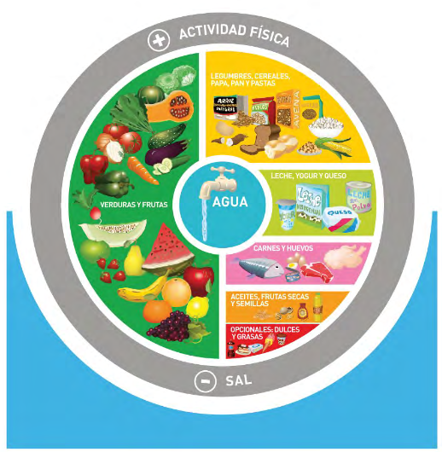
En general, los datos indican que la proporción de población de todas las edades que refiere haber consumido diariamente los alimentos recomendados como frutas frescas y verduras, carnes, leche, yogur o quesos se encuentra por debajo de las recomendaciones de consumo de las GAPA, siendo más marcado en algunos casos como frutas y verduras. Por el contrario, la proporción de la población que refiere consumir diaria o frecuentemente alimentos no recomendados por poseer alto contenido de azúcar, grasas y sal y bajo valor nutricional, es alarmante.
Al comparar poblaciones según su edad, el patrón alimentario de niños y niñas es significativamente menos saludable que el de los adultos. Los niños y niñas consumen un 40% más de bebidas azucaradas, el doble de productos de pastelería o productos de copetín y el triple de golosinas respecto de los adultos. Este peor patrón alimentario entre los niños y niñas obedece probablemente a múltiples causas descriptas en la literatura, como el marketing dirigido a los niños y niñas, y entornos escolares obesogénicos, entre otros. Es, sin duda, un determinante que puede contribuir a explicar el crecimiento más acelerado de la epidemia de obesidad en niños y niñas.
El 21,5% de los adultos responsables de niños y niñas de entre 2 y 12 años declaró que compró, al menos una vez en la última semana, algún alimento y/o bebida porque el niño lo vio en una publicidad. No se evidenciaron diferencias estadísticamente significativas en este rango etario según las variables sociodemográficas analizadas. Los resultados corroboran, por lo tanto, la influencia en el comportamiento de compra que tiene la publicidad de los alimentos, observándose que una cuarta parte de los adultos refirió haber comprado un producto porque lo vio en una publicidad solo en la última semana. También corrobora el efecto que la influencia de la publicidad tiene en los niños y niñas.
Otro grupos de datos elaborados en Argentina, por la 3ra Encuesta Mundial de Salud Escolar del año 2012 dio cuenta de que, el 80,2% de las escuelas contaba con al menos un kiosco y la mayoría (91,4%) tenía disponibles productos de bajo valor nutricional (como bebidas azucaradas, golosinas, helados, snacks, galletitas dulces, etc.). Además, en más de la mitad de los kioscos (58,6%) se exhibían publicidades de gaseosas y sólo un 5,6% de las escuelas contaba con bebederos o dispensers de agua potable gratuita . Al mismo tiempo, solo 1 de cada 4 escuelas ofrecía al menos 3 horas de clases semanales de educación física.
En la medida que las preferencias alimentarias y los patrones de conducta de niños y niñas se desarrollan a edades muy tempranas y suelen persistir a lo largo de la vida y en tanto, los niños y niñas pasen una gran cantidad de horas en la escuela, esto derivará en que esta sea un escenario ideal de intervención para promover la adopción de un estilo de vida más saludable. La evidencia muestra que estas intervenciones son efectivas para prevenir el sobrepeso y la obesidad, especialmente cuando son integrales (es decir que incluyen un conjunto de medidas simultáneas), cuando la regulación garantiza la oferta exclusiva de alimentos y bebidas saludables en la escuela, cuando la venta, oferta y marketing de bebidas azucaradas y otros productos altos en azúcar, grasa y sodio y bajo valor nutricional está prohibida dentro de la escuela, y cuando las medidas se acompañan de intervenciones educativas y las mismas se sostienen en el tiempo.
La encuesta ENNyS del 2019, dijo además que, a 5 de cada 10 niños y niñas de entre 2 y 17 años, la guardería, jardín y/o escuela les proveyó algún alimento y/o bebida. Los niños y niñas escolarizados de 2 a 12 años recibieron mayor provisión de alimentos y/o bebidas en los establecimientos educativos (61,1%) que los de edades mayores (36,2%). En establecimientos de gestión estatal se evidenció mayor porcentaje de provisión de alimentos y/o bebidas (62,8%) respecto de las instituciones privadas (18,6%).
En cuanto a los productos que la guardería, jardín y/o escuela provee siempre en el desayuno, almuerzo, merienda o colaciones, se observó que:

2 de cada 10 estudiantes escolarizados reportaron que su institución siempre les provee frutas frescas.

3 de cada 10 estudiantes escolarizados reportaron que la institución educativa siempre les provee yogur, postres lácteos y/o leche.

6 de cada 10 estudiantes escolarizados reportaron que la institución educativa siempre les provee agua segura (sin el agregado de jugo, frutas, etc.)

Al 26,6% a veces o siempre se les provee bebidas con azúcar. La región patagónica (12,9%) registró un valor menor que el total nacional, así como Cuyo (14,1%) y NEA (15,4%). Entre los niños y niñas de 2 a 12 años se observó mayor frecuencia (30,1%) que entre los adolescentes (15,8%), así como también entre quienes asisten a un establecimiento de gestión privada (43,4%) respecto de quienes asisten a un establecimiento estatal (25,1%).

Al 71,2% de los niños y niñas escolarizados la escuela les provee a veces o siempre facturas, productos de pastelería, galletitas dulces y/o cereales con azúcar

Los datos sobre los alimentos que se proveen y que se compran dentro de las escuelas confirman entonces que los niños y niñas argentinos que asisten a guarderías, jardines y escuelas están expuestos a un entorno obesogénico que fomenta el consumo de alimentos y bebidas que deberían consumirse muy esporádicamente. Esta situación afecta tanto a escuelas de gestión estatal como privada y pone de manifiesto la necesidad de adecuar los marcos regulatorios nacionales y provinciales para que los mismos se ajusten a los estándares internacionales antes mencionados y a las Recomendaciones de las Guías de Entornos Escolares Saludables Argentina.

REFERENTE EMPÍRICO

Institución donde tuvo lugar la investigación
La Escuela Particular Inc. Nro. 1355 Cristiana Evangélica Argentina es una institución educativa de gestión privada, mixta, de jornada simple y con orientación en valores de la religión Protestante Cristiana. Ofrece servicios educativos en la modalidad de educación común en 2 niveles: jardín de infantes y nivel primario.
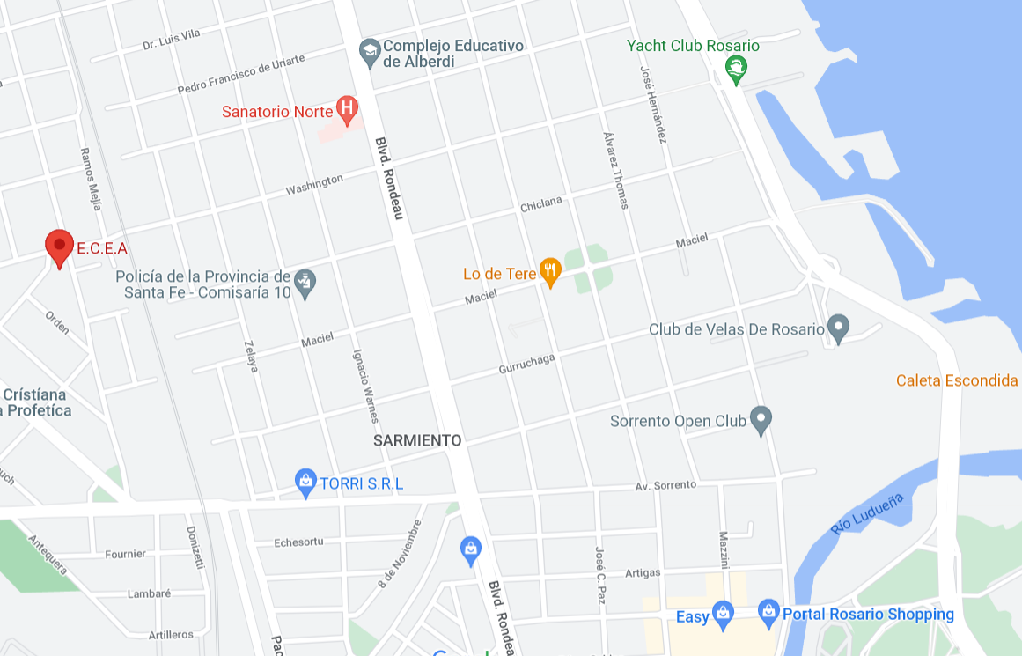

El referente empírico de la presente investigación se fundamenta en la recopilación y análisis de datos provenientes de una muestra de niños y niñas de las salitas de 4 y 5 años pertenecientes a la Escuela Cristiana y Evángelica Aregentina Nº 1355 (E.C.E.A Nº 1355) ubicada la zona norte de la ciudad de Rosario.
Para abordar el estado nutricional de los participantes, se tomaron mediciones antropométricas, registrando el peso y la altura de cada niño y niña. Estos datos fueron utilizados para calcular el índice de masa corporal (IMC) y clasificar a los niños según los percentiles de crecimiento establecidos por la Organización Mundial de la Salud (OMS).
Además, se aplicaron cuestionarios estructurados a los padres o cuidadores de los niños para obtener información detallada sobre sus hábitos alimentarios en el hogar. Estos cuestionarios abordaron aspectos relacionados con la frecuencia de consumo de diferentes grupos de alimentos, la preferencia por alimentos saludables, la ingesta de alimentos procesados o ultraprocesados, entre otros aspectos relevantes.
Por otro lado, se realizaron observaciones directas en las salitas de 4 y 5 años durante el horario escolar para registrar el comportamiento alimentario de los niños. Estas observaciones permitieron recoger información sobre la elección de alimentos en el comedor escolar, el tiempo dedicado a la alimentación, el consumo de meriendas y la interacción social durante las comidas.
La combinación de estos datos cuantitativos y cualitativos permite examinar la relación entre los hábitos alimentarios de los niños y niñas y su estado nutricional, con el objetivo de contribuir al conocimiento sobre la alimentación en la primera infancia y proponer recomendaciones para mejorar la salud y el bienestar de esta población.
Cabe destacar que todos los procedimientos de recopilación de datos fueron llevados a cabo siguiendo rigurosos estándares éticos y científicos, garantizando la confidencialidad y el anonimato de los participantes. Asimismo, se consideraron las características sociodemográficas de la población estudiada para obtener resultados representativos y aplicables a la realidad de los niños y niñas de la E.C.E.A Nº 1355 en la ciudad de Rosario.

Caracterización de la muestra

La muestra de esta investigación está compuesta por 49 niños y niñas de salitas de 4 y 5 años que asisten a E.C.E.A Nº 1355 en la ciudad de Rosario durante el mes de mayo de 2023.
En cuanto a la relación parental con el niño o niña de salita, se observa que la gran mayoría de los encuestados son madres (92%), mientras que solo un pequeño porcentaje corresponde a padres (8%). Esto sugiere que las madres tienen un papel predominante en la crianza y cuidado de los niños y niñas en esta población (Figura 01).

Figura 01: Relación parental con el niño o niña de salita. Fuente: Elaboración propia

Con relación a la edad de quienes respondieron la encuesta, se aprecia una distribución donde la mayoría se encuentra entre los 25 y 45 años, con un mayor porcentaje (54%) en el rango de 36 a 45 años. Solo un pequeño porcentaje (4%) corresponde a personas mayores de 45 años. Esto indica que la mayoría de los encuestados son adultos jóvenes en edad productiva y posiblemente en una etapa activa de crianza de los niños y niñas de salita (Figura 02).

Figura 02: Edad de quien responde la encuesta. Fuente: Elaboración propia

En cuanto al nivel de instrucción, se observa que más de la mitad de los encuestados (54%) tienen educación terciaria o universitaria, seguido de aquellos con educación secundaria (25%). Solo un porcentaje menor (21%) tiene educación primaria. Estos resultados sugieren que la muestra tiene un nivel educativo relativamente alto, lo cual puede tener implicaciones en la comprensión y toma de decisiones relacionadas con la alimentación y la nutrición de los niños y niñas (Figura 03).

Figura 03: Nivel de instrucción de los cuidadores. Fuente: Elaboración propia

En lo que respecta al tamaño del grupo familiar que vive con el niño o niña, se encuentra que la mayoría (46%) está conformada por 4 miembros, seguido por familias de 5 miembros (29%). Un porcentaje menor corresponde a familias de 3 miembros (21%) y un pequeño porcentaje tiene 7 miembros (4%). Estos datos indican que la mayoría de los niños y niñas de salita tienen un núcleo familiar de tamaño mediano (Figura 04).

Figura 04: Número de miembros del grupo familiar que vive con el niño o niña. Fuente: Elaboración propia

Respecto del sexo de los niños y niñas, se evidencia una distribución equitativa, con un 50% de mujeres y un 50% de varones. Esto sugiere que no existen diferencias significativas en la composición de género dentro de la muestra (Figura 05).

Figura 05: Sexo del niño/a. Fuente: Elaboración propia

MATERIAL Y MÉTODO

Diseño metodológico

El estudio fue abordado desde el paradigma cuantitativo porque se propuso medir con un instrumento el efecto de los hábitos alimentarios en el estado nutricional de niños y niñas en edad preescolar.
La investigación es exploratoria y observacional porque su objetivo es “la observación y registro” de acontecimientos, no se interviene en el curso natural de estos y es también analítica porque está destinada a analizar comparativamente las respuestas brindadas por los padres o cuidadores que están a cargo de los niños y niñas.
Se plantea a su vez éste como un estudio transversal, en la medida que su característica fundamental es que todas las mediciones se han hecho en una sola ocasión y no existieron períodos de seguimiento.

Población y muestra

El estudio tiene lugar en la zona norte de la ciudad de Rosario, Barrio Parque Casas. Los instrumentos se aplicaron en un único momento puntual durante el mes de mayo del año escolar 2023.
La información que se recolectó es la correspondiente a los niños y niñas de salitas de 4 y 5 años y sus padres o cuidadores que, en el año 2023 sumaron 49. Existió en todo momento factibilidad para trabajar con la totalidad de esta población.

Criterios de inclusión

Niños y niñas de 4 y 5 años que asisten a la Escuela Particular Inc. Nro. 1355 Cristiana Evangélica Argentina y cuyos padres o cuidadores firmaron voluntariamente el consentimiento informado para la participación en la investigación (según formato incluido en el instrumento propuesto).

Criterios de exclusión

Niñas y niños de la misma salita pero, que, por diversas razones, tengan más o menos de 4 y 5 años cumplidos al momento de aplicar los instrumentos y mediciones.

Operacionalización de variables

Variable 1: Hábitos alimentarios. Tipo Cualitativa compleja ordinal, según función independiente.
Definición: Comportamientos individuales y colectivos relativos al consumo de alimentos, que se adoptan de manera directa o indirecta, como parte de prácticas socioculturales y que son determinados, también, por factores socioeconómicos.
Categorías:
1: Hábitos recurrentes en el desayuno
2: Enfermedades o condiciones de salud referibles al estado nutricional
3: Criterios usados por la familia para racionar los alimentos consumidos por el niño o niña
4: Frecuencia de consumo de alimentos que conforman la dieta recurrente del niño o niña.

Variable 2: Estado nutricional. Tipo Cualitativa compleja. Función dependiente. Escala de medición ordinal.
Definición: Condición física que presenta una persona, como resultado del balance entre sus necesidades e ingesta de energía y nutrientes.
Categorías:
1: IMC calculado según tabla de la OMS.
Indicador 1: Peso medido en kg
Indicador 2: Talla medida en metros y centímetros
2: Talla y peso referidas por los padres.
Indicador 1: Peso referido en kg
Indicador 2: Talla referida en metros y centímetros

Variable 3: Edad de los padres o cuidadores. Tipo Cuantitativa continúa. Función Independiente. Escala de medición de razón.
Indicador: Edad referida en años

Variable 4: Nivel de instrucción de padres o cuidadores. Tipo Cualitativa compleja ordinal. Función Independiente.
Indicador: Nivel de instrucción referido: Primario, secundario o superior.

Variable 5: Cantidad de miembros del grupo familiar. Tipo cuantitativa ordinal. Función Independiente.
Indicador: Cantidad de miembros que residen en el mismo Domicilio que el niño o la niña.

Técnicas e instrumentos de recolección de datos

En una primera reunión con las autoridades del centro educativo se les solicitó que faciliten a la investigadora la posibilidad de sostener una reunión con las maestras de los niños y niñas y los padres o cuidadores interesados en recibir explicaciones sobre la investigación. En esta reunión se les explicó brevemente el propósito de la investigación y se les explicó la dinámica de uso del formulario de Google.
Al día siguiente se procedió a distribuir a los padres de familia o cuidadores el cuestionario adjunto en el anexo, por medio de un formulario de Google Forms especialmente preparado y que fue entregado por medio del Grupo de WhatsApp de todos los padres de familia o cuidadores. Cada padre o tutor pudo llenar el instrumento en el transcurso del mismo día, pero, en la comodidad de su hogar y sin ninguna presión de tiempo de elaboración. Los datos de talla y peso de los niños y niñas fueron tomados por la investigadora el mismo día, en el aula, con la ayuda de las profesoras del nivel; para esto se utilizó un tallímetro fijo y balanza digital marca Omron HBF-514C. Los cálculos del IMC fueron posteriormente calculados según las tablas de cálculo elaboradas por la Organización Mundial de la Salud y accesibles en su página web oficial.
Los instrumentos recuperados se tabularon y ordenaron según cada una de las dimensiones o factores. La representación gráfica de las variables se hizo con diagramas construidos en Excel donde las respuestas obtenidas se agruparon, tabularon y codificaron para luego ser cruzadas en tablas dinámicas donde determinar correlaciones entre variables y con el IMC calculado a partir de los datos de peso y talla obtenidos en el aula. El consentimiento informado de los padres se adjuntó precediendo el mismo formulario donde entregaron el resto de datos.

RESULTADOS ALCANZADOS

Al evaluar el estado nutricional según el diagnóstico del índice de masa corporal (IMC), se encuentra que la mayoría de los niños y niñas (58%) presentan un peso dentro del rango normal. Un 13% presenta bajo peso, otro 13% presenta obesidad y un 17% tiene un riesgo de sobrepeso. Los pesos varían en la muestra, con valores que van desde 14.1 kg hasta 33 kg. El peso promedio es aproximadamente 19.8 kg. La mediana, que representa el valor central en la distribución de los pesos, es de aproximadamente 19.1 kg. La moda, que indica el valor más frecuente, es de 18 kg. La desviación estándar, que muestra la dispersión de los datos, es de aproximadamente 4 kg. Estos hallazgos sugieren que existe una proporción considerable de niños y niñas que podrían estar en riesgo de desarrollar problemas relacionados con la nutrición y la salud (Figura 06).

Figura 06: Peso en kilos del niño/a. Fuente: Elaboración propia

Las alturas varían en la muestra, con valores que van desde 1.04 metros hasta 1.23 metros. La altura promedio es de aproximadamente 1.11 metros. La mediana es de aproximadamente 1.1 metros, lo que indica que la mitad de los niños y niñas tienen una altura igual o inferior a este valor. La moda es de 1.1 metros, lo que significa que es el valor más frecuente. La desviación estándar es de aproximadamente 0.05 metros, lo que indica una dispersión relativamente baja de los datos (Figura 07).

Figura 07: Talla en metros del niño/a. Fuente: Elaboración propia

El IMC promedio obtenido a partir de esos datos es de aproximadamente 16.0, con una desviación estándar de 2.19. Esto indica que los IMC tienden a variar moderadamente alrededor de la media. La mediana del IMC es 15.83, lo que sugiere que la mitad de los niños y niñas tienen un IMC superior a este valor y la otra mitad tiene un IMC inferior (Figura 08).

Figura 08: IMC del niño/a. Fuente: Elaboración propia

En general, los datos sugieren que algo más de la mitad del grupo de niños y niñas tiene un peso y una altura promedio adecuados para su edad, y su IMC está dentro de un rango saludable. Pero, hay un 43% de niños y niñas con bajo peso, riesgo de sobrepeso u obesidad. Sin embargo, es importante tener en cuenta que estos datos solo proporcionan una instantánea de la muestra en el momento de la medición (Figura 09).

Figura 09: Diagnóstico según IMC del niño/a. Fuente: Elaboración propia

En relación con la cantidad de comidas que realizan los niños y niñas durante el día, se observa que la mayoría (67%) consume 4 comidas al día, seguido de aquellos que consumen 5 comidas al día (25%) y un porcentaje menor (8%) que realiza 6 comidas al día. Esto indica que la mayoría de los niños y niñas siguen una pauta de alimentación de 4 a 5 comidas diarias, lo cual puede tener implicaciones en sus hábitos alimentarios y en el equilibrio energético (Figura 10).

Figura 10: Cantidad de comidas que realiza el niño/a durante el día. Fuente: Elaboración propia

En cuanto a las condiciones de salud experimentadas por los niños y niñas en los últimos seis meses, se destaca que un tercio de ellos (33%) ha padecido gastroenteritis o enfermedades estomacales. Además, se encuentra que un pequeño porcentaje (4%) de aquellos con gastroenteritis o enfermedades estomacales también presentan bajo peso diagnosticado. Por otro lado, la mayoría de los niños y niñas (63%) no han experimentado ninguna de estas condiciones en el período mencionado (Figura 11).

Figura 11: El niño/a ha padecido alguna de las siguientes condiciones en los últimos seis meses. Fuente: Elaboración propia

Sobre los hábitos de comida según quién decide los alimentos del niño o niña, se observa que la gran mayoría (96%) come lo mismo que el resto de la familia, pero, en porciones menores. Sin embargo, un pequeño porcentaje (4%) tiene la libertad de comer lo que quiere sin restricciones ni condicionamientos con relación a los alimentos y horarios (Figura 12).

Figura 12: Hábitos de comida según quién decide los alimentos del niño.
Fuente: Elaboración propia

En relación con los hábitos de comida del niño o niña según dónde y qué clase de alimentos ingiere, se aprecia que la mayoría (79%) consume alimentos preparados en casa. Un porcentaje menor (17%) consume alimentos preparados en casa, pero, también come recurrentemente en otras casas (abuelos, familiares, amigos). Un pequeño porcentaje (4%) consume "comida rápida" más de tres veces por semana, lo cual puede tener implicaciones en la calidad de la dieta y los hábitos alimentarios de los niños y niñas (Figura 13).

Figura 13: Hábitos de comida del niño según donde y qué clase de alimentos ingiere.
Fuente: Elaboración propia

Por último, al analizar los cambios en los hábitos de alimentación de la familia y el niño o niña durante y después de la pandemia del año 2019, se observa que la gran mayoría (92%) no ha experimentado cambios significativos en sus hábitos alimentarios, mientras que un pequeño porcentaje (8%) sí ha realizado modificaciones. Estos resultados sugieren que, en general, la pandemia no ha tenido un impacto significativo en los hábitos alimentarios de la muestra (Figura 14).

Figura 14: Cambio de hábitos de alimentación de la familia y el niño durante y después de la pandemia del año 2020. Fuente: Elaboración propia

Los resultados de la frecuencia con la que los niños y niñas consumen diferentes tipos de alimentos y bebidas mostraron las siguientes tendencias:
- Los cereales se consumen mayormente de forma diaria (13%) y semanal (42%). Las pastas son consumidas diariamente (13%) y semanalmente (79%) en una proporción considerable, al igual que el arroz el cual se consume mayormente semanalmente (54%) y diariamente por el 21%. El consumo de legumbres es poco frecuente, principalmente rara vez (54%) o semanalmente (38%), siendo una opción menos popular entre los infantes. El Pan blanco y facturas en cambio, son consumidos más de una vez al día (4%) y de forma diaria (21%) o semanal (58%) por algunos niños y niñas, lo que indica un consumo frecuente (Figura 15).

Figura 15: Frecuencia de consumo de cereales, pastas, arroz, legumbres, pan blanco y facturas. Fuente: Elaboración propia

- El consumo de verduras y hortalizas es mayoritario, principalmente de forma diaria (38%) y semanal (46%), lo que sugiere una inclinación hacia opciones más saludables. Las frutas también son consumidas frecuentemente, principalmente de forma diaria (38%) y semanal (17%), o en varias porciones más de una vez al día por el 29%, reflejando una buena elección en cuanto a la ingesta de este grupo de alimentos (Figura 16).

Figura 16: Frecuencia de consumo de verduras, hortalizas y frutas.
Fuente: Elaboración propia

- Leche, Quesos y Yogurt, es decir, los productos lácteos, son consumidos diariamente por una proporción significativa de niños y niñas. La leche es el alimento que aparece más frecuentemente consumida más de una vez al día (46%) y en todo caso diariamente por un 33%, aun cuando hay un importante 12% que no la toman. El consumo de queso y yogurt es también importante tanto diaria como semanalmente (Figura 17).

Figura 17: Frecuencia de consumo de lácteos y derivados. Fuente: Elaboración propia

- Respecto de Pollo, Carnes rojas, Huevo y Pescado, los niños y niñas consumen principalmente estos alimentos de forma semanal, lo que sugiere una dieta variada en términos de fuentes de proteínas. El consumo de pollo es diario y semanal (50% y 50%). Las carnes rojas y el huevo siguen en frecuencia de consumo, generalmente semanal. El consumo de embutidos es menos frecuente pero, importante (29% - 54%) e incluso mucho más alto que el pescado (29% semanal) (Figura 18).

Figura 18: Frecuencia de consumo de carnes. Fuente: Elaboración propia

- Aceite y manteca son consumidos principalmente de forma semanal en una proporción considerable. La grasa animal para freír tiene un consumo mucho menos frecuente (mensual del 71%). Hay, por lo tanto, un consumo frecuente y elevado de grasas en la dieta de estos niños y niñas (Figura 19).

Figura 19: Frecuencia de consumo de aceites y grasa. Fuente: Elaboración propia

- El consumo de agua es alto, con una gran mayoría de niños y niñas consumiéndola más de una vez al día y el consumo de gaseosas y jugos sintéticos en frecuencia diaria (17%) y semanal (33%) termina siendo muy elevado para algo más de la mitad de los infantes, lo que indica que tienen demasiada prevalencia (Figura 20).

Figura 20: Frecuencia de consumo de agua, gaseosas y jugos sintéticos.
Fuente: Elaboración propia

- Dulces y golosinas, Helados y Alimentos procesados en bolsa (fritos) son consumidos principalmente de forma mensual, pero, las galletitas si son de consumo diario y aún más frecuente en más de la mitad de los niños, lo que indica que forman parte importante de la dieta de muchos niños y niñas (Figura 21).

Figura 21: Frecuencia de consumo de dulces, golosinas, helados, alimentos procesados en bolsa y galletitas. Fuente: Elaboración propia

En general, consolidando estos resultados, se observa que la mayoría de los niños y niñas consumen frutas, verduras, lácteos y agua con frecuencia, lo cual es positivo para una alimentación saludable. Sin embargo, también se identifica un consumo frecuente de alimentos altos en grasas, de pan blanco, facturas y galletas, aceites y grasas para freír, así como bebidas azucaradas, dulces y golosinas. Estos resultados resaltan la importancia de promover una alimentación equilibrada y fomentar el consumo de alimentos nutritivos en la población estudiada (Figura 22).
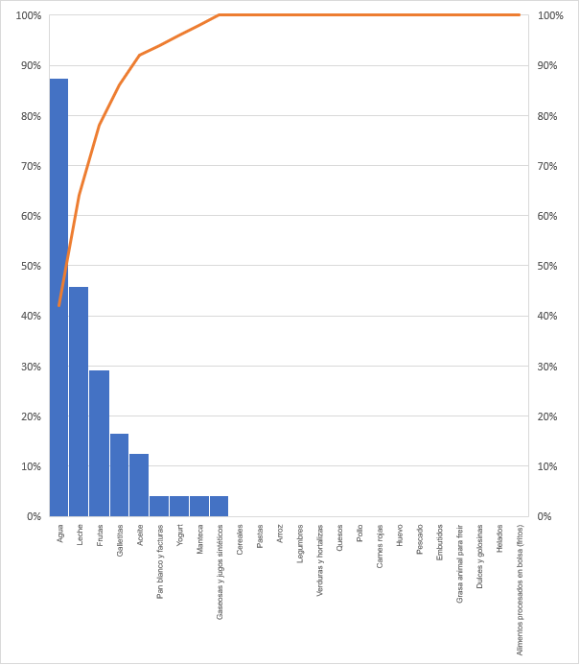
Figura 22: Frecuencia de consumo de alimentos por los niños y niñas en estudio.
Fuente: Elaboración propia

Los siguientes resultados muestran la relación entre los hábitos alimentarios y el estado nutricional de niños y niñas de salitas de 4 y 5 años que asisten a la E.C.E.A Nº 1355 en la ciudad de Rosario durante mayo de 2023 mostrando que diferentes factores, como el grado de instrucción de los padres o encargados, la cantidad de comidas diarias, la cantidad de miembros en el grupo familiar, el sexo, la edad, las condiciones o padecimientos previos, los hábitos de consumo de alimentos, el lugar y tipo de alimentos consumidos, y los cambios en las costumbres de alimentación, pueden estar relacionados con el diagnóstico de riesgo derivado del cálculo del IMC en niños y niñas de 4 y 5 años.
Respecto del riesgo asociado al IMC según grado de instrucción de los padres o encargados se observa que los niños y niñas cuyos padres tienen educación primaria o secundaria presentan un riesgo bajo o nulo de sobrepeso, en contraste con los niños y niñas con padres con educación terciaria o universitaria quienes tienen un mayor riesgo de presentar sobrepeso y obesidad, con un 13% y un 4%, respectivamente, se ve que también existe una tendencia a un mayor riesgo de bajo peso cuando los padres tienen menor nivel educativo (Figura 23).

Figura 23: Diagnósticos de riesgo del IMC según grado de instrucción de los padres o encargados. Fuente: Elaboración propia

Los resultados revelaron menos casos de riesgo asociado al IMC según cantidad de miembros que componen el grupo familiar, en los grupos familiares con mayor cantidad de miembros, donde se registra mayor porcentaje de peso normal y un menor riesgo de sobrepeso y obesidad. Los niños y niñas que pertenecen a familias de 3 miembros presentan un riesgo bajo de bajo peso (4%), riesgo bajo de sobrepeso (4%) y moderado de obesidad (13%). Aquellos en familias de 4 miembros presentan riesgo bajo de bajo peso y sobrepeso (4%) y en familias de 5 miembros, se observa un riesgo bajo de bajo peso y sobrepeso (4%). En los niños y niñas en familias de 7 miembros se muestra solo un riesgo bajo de sobrepeso (4%). El dato más curioso en todo caso es que, cuando la familia está formada solo por tres miembros (solo los padres y el niño o niña), no se registró ni un solo caso de peso normal y todos los de obesidad (Figura 24).

Figura 24: Diagnósticos de riesgo del IMC según cantidad de miembros que componen el grupo familiar. Fuente: Elaboración propia

Respecto del sexo de los niños y niñas, estos resultados sugieren que existe una diferencia en el riesgo del IMC en estas salitas de 4 y 5 años. Mientras que las niñas muestran una mayor prevalencia de riesgo bajo peso (8% y )de sobrepeso (17%), los varones presentan una mayor proporción de obesidad (13%), de hecho, la totalidad de los casos de obesidad ocurrieron en varones (Figura 25).

Figura 25: Diagnósticos de riesgo del IMC según sexo del niño o niña. Fuente: Elaboración propia

Según condiciones o padecimientos en los últimos 6 meses del niño o niña ninguno de los resultados fue convincente de la existencia de relación moderada o importante entre el bajo peso, el sobrepeso o la obesidad con la presencia de gastroenteritis o enfermedades estomacales, que son el único tipo de enfermedades que ocurrieron al 37 % de los niños y niñas. En todo caso, solo puede ser interesante referenciar que los casos de gastroenteritis afectaron en porcentajes semejantes a los niños y niñas de peso normal y a aquellos con algún desajuste en su IMC corporal (Figura 26).

Figura 26: Diagnósticos de riesgo del IMC según condiciones o padecimientos en los últimos 6 meses del niño o niña. Fuente: Elaboración propia

Respecto de los hábitos de consumo de alimentos, es posible decir que los niños y niñas que comen lo mismo que el resto de la familia pero, en porciones algo menores presentaron un riesgo moderado de sobrepeso (17%), bajo peso (13%) u obesidad (8%), sin embargo el 100% de los niños y niñas que comen lo que quiere o le gusta y no se le condiciona o niega ningún tipo de alimento ni se les asignan horarios de alimentos, todos ellos pertenecieron al grupo con obesidad. Por suerte estos niños y niñas solo representan al 4% del total (Figura 27).

Figura 27: Diagnósticos de riesgo del IMC según hábitos de consumo de alimentos. Fuente: Elaboración propia

Otro dato conseguido es sobre el riesgo asociado a la cantidad de comidas diarias de niños y niñas. Todos los casos de obesidad corresponden a niños que comen 4 comidas al día. Es interesante notar también que entre los niños y niñas que realizan seis comidas al día no existe ningún caso de bajo peso, sobrepeso u obesidad (Figura 28).

Figura 28: Diagnósticos de riesgo asociado con la cantidad de comidas diarias.
Fuente: Elaboración propia

Cuando, para concluir se preguntó por los casos en los que hubo cambios en las costumbres de alimentación respecto de la pandemia del año 2020, considerando que la mayoría de estos niños y niñas pasaron sus primeros años de vida en aquellas circunstancias, ocurrió solo un 8% de casos en los que ese cambio se resintió. Todos esos casos corresponden en la estadística a grupos de niños y niñas con problemas moderados de bajo peso o sobrepeso (Figura 29).

Figura 29: Diagnósticos de riesgo del IMC si hubo cambios en las costumbres de alimentación después de la pandemia del año 2020. Fuente: Elaboración propia

Luego, sobre los hábitos referidos a dónde y con quién consumen sus alimentos, solo el 4% consume comida rápida más de tres veces por semana y en este grupo presentaron todos un peso normal. Entre aquellos que viven en familias donde se preparan todos los alimentos en casa hubo un 24% de casos de desórdenes de bajo peso, sobrepeso y obesidad en similares proporciones (8% cada caso). Otra lectura importante es que todos los casos en los que se preparan los alimentos en casa corresponden a niños y niñas con peso normal y suman el 54% de la muestra. Finalmente, es importante ver que cuando se preparan todos los alimentos en casa pero, el niño o niña come recurrentemente alguna de sus comidas diarias en otra casa (abuelos, familiares, amigos) hay una desregulación evidente que desemboca en un 16% de casos de bajo peso, sobrepeso y obesidad. Entre estos últimos niños y niñas no hubo ni uno solo con peso normal (Figura 30).

Figura 30: Diagnósticos de riesgo del IMC según lugar y tipo de alimentos consumidos. Fuente: Elaboración propia

A continuación se presentan los resultados de la distribución del riesgo asociado a alteraciones del IMC (Índice de Masa Corporal) en función del consumo de diferentes grupos de alimentos. Se analizó el porcentaje de niños y niñas con bajo peso, peso normal, riesgo de sobrepeso y obesidad en relación con la frecuencia de consumo de cada tipo de alimento.
Sobre los cereales es posible visibilizar en el gráfico que aquellos niños y niñas con un peso normal tienen un consumo mayoritariamente semanal de cereales (29%). Los niños y niñas que muestran bajo peso, sobrepeso u obesidad se ubican en una tendencia mayor de casos en los que rara vez se comen cereales (Figura 31).

Figura 31: Diagnósticos de riesgos asociados al IMC y consumo de cereales del niño/a.
Fuente: Elaboración propia

Sobre las pastas, el consumo es proporcional, todos los niños y niñas con peso normal o no; comen pasta con igual frecuencia, de predominio semanal. En este caso entonces, no parece existir de forma visible, ningún riesgo identificable a partir de un consumo diferente que genere riesgos asociados. (Figura 32).

Figura 32: Diagnósticos de riesgos asociados al IMC y consumo de pastas del niño/a.
Fuente: Elaboración propia

Sobre el arroz es interesante ver que la frecuencia de consumo en todos los niños y niñas es también semanal o incluso diaria. En todo caso, se ve que hay alta concentración de casos de bajo peso, sobrepeso y obesidad altamente relacionado con el consumo semanal de arroz y que, en los niños y niñas de peso normal, el consumo de arroz se mueve un poco más hacia una frecuencia menor de consumo (rara vez o mensual) (Figura 33).

Figura 33: Diagnósticos de riesgos asociados al IMC y consumo de arroz del niño/a.
Fuente: Elaboración propia

El consumo de legumbres es igualmente poco frecuente en todos los niños y niñas. Para la gran mayoría el consumo ocurre rara vez o mensualmente. Hay sin embargo una ligera tendencia a que el 25% de los niños y niñas que consumen semanalmente legumbres tienen generalmente un peso normal (Figura 34).

Figura 34: Diagnósticos de riesgos asociados al IMC y consumo de legumbres del niño/a.
Fuente: Elaboración propia

El consumo de pan blanco y facturas tiene alta frecuencia entre los niños y niñas, entre diaria (21%) y semanal (58%). Parece existir correlación entre bajo peso y consumir pan blanco y facturas más de una vez al día. En los niños y niñas con riesgo de sobrepeso y obesidad estos alimentos son menos frecuentes, con un consumo mayormente mensual (Figura 35).

Figura 35: Diagnósticos de riesgos asociados al IMC y consumo de pan blanco y factura por el niño/a. Fuente: Elaboración propia

El consumo de verduras y hortalizas es diario (38%) y semanal (46%) en la mayoría de los niños y niñas. Hay incluso un 16% de infantes que solo las consumen rara vez o nunca. En todo caso la interpretación de este resultado, para todos los niños y niñas es que hay un gran porcentaje (más del 60%) con un consumo insuficiente de este importante grupo de alimentos (Figura 36).

Figura 36: Diagnósticos de riesgos asociados al IMC y consumo de verduras y hortalizas del niño/a. Fuente: Elaboración propia

El consumo de frutas es probablemente -junto con la leche- el alimento que mayor consenso tiene de ser el más alto entre los niños y niñas. Cerca del 68% las consume diariamente e incluso en más de una porción al día. Hay no obstante un alto porcentaje que come fruta solo semanalmente (17%), o inclusive rara vez o nunca (13% y 4%). Es curioso que los niños con peso normal consumen visiblemente menos cantidad de fruta, en general, que aquellos con algún riesgo de bajo peso, sobrepeso u obesidad (Figura 37).

Figura 37: Diagnósticos de riesgos asociados al IMC y consumo de frutas del niño/a.
Fuente: Elaboración propia

El consumo de leche más de una vez al día muestra una prevalencia similar en todos los grupos de peso. Tanto los niños y niñas con peso normal, riesgo de sobrepeso y obesidad presentan una frecuencia de consumo del 13%, mientras que aquellos con bajo peso tienen una frecuencia ligeramente superior del 13%. El consumo diario de leche es más frecuente en niños y niñas con peso normal, con un 29% de ellos que la consume a diario. En los otros grupos de peso, el consumo diario de leche es menor, con un 4% en obesidad y ausencia de consumo diario en bajo peso y riesgo de sobrepeso. Se observa principalmente que el consumo de leche varía ligeramente entre los grupos de peso. Los niños y niñas con peso normal muestran una mayor frecuencia de consumo diario de leche en comparación con los otros grupos de peso. Los niños con bajo peso y riesgo de sobrepeso presentan una ausencia de consumo diario de leche, mientras que los niños con obesidad tienen una frecuencia de consumo diario más baja. Sin embargo, el consumo de leche más de una vez al día es similar en todos los grupos de peso, indicando una cierta regularidad en el consumo de este alimento (Figura 38).

Figura 38: Diagnósticos de riesgos asociados al IMC y consumo de leche del niño/a.
Fuente: Elaboración propia

El consumo de queso más de una vez al día es más común en niños y niñas con peso normal, con un 8% de ellos que lo consume con esta frecuencia. En los grupos de bajo peso y riesgo de sobrepeso, no se observa este patrón de consumo. Sin embargo, un 4% de niños y niñas con obesidad también consume queso más de una vez al día. El consumo diario de queso es más frecuente en niños y niñas con peso normal, con un 17% de ellos que lo consume todos los días. En el grupo de riesgo de sobrepeso, se observa un 4% de consumo diario de queso. Sin embargo, no se registran casos de consumo diario en los grupos de bajo peso y obesidad. El consumo semanal de queso es más frecuente en niños y niñas con peso normal, riesgo de sobrepeso y obesidad, con un 25%, 13% y 8% respectivamente. En el grupo de bajo peso, un 4% consume queso de forma semanal. No se registran casos de consumo de queso rara vez mensual o nunca en ninguno de los grupos de peso. Resumiendo, se observa que el consumo de queso varía entre los diferentes grupos de peso y también entre los niños y niñas con peso normal en comparación con aquellos que tienen riesgos de bajo peso, sobrepeso u obesidad. Los niños y niñas con peso normal muestran una mayor frecuencia de consumo de queso, tanto a diario como semanalmente, en comparación con los otros grupos de peso. En el grupo de bajo peso, el consumo de queso es más frecuente de forma semanal, mientras que en el grupo de riesgo de sobrepeso y obesidad, el consumo de queso es menos común en general (Figura 39).

Figura 39: Diagnósticos de riesgos asociados al IMC y consumo de queso del niño/a.
Fuente: Elaboración propia

El consumo de yogurt más de una vez al día es poco común en general, pero, se observa un 4% de consumo en niños y niñas con peso normal. El consumo diario de yogurt es más frecuente en niños y niñas con peso normal, con un 21% de ellos que lo consume todos los días. En el grupo de obesidad, también se observa un 8% de consumo diario de yogurt. El consumo semanal y rara vez (mensual) de yogur es más común en niños y niñas con bajo peso y peso normal, con un 4% - 13% - 8% y 21% respectivamente. En el grupo de riesgo de sobrepeso, también se observa un 8% de consumo semanal y rara vez (mensual) de yogurt. No se registran casos de consumo de yogur en el grupo de obesidad.
Generalmente se observa que el consumo de yogurt varía entre los diferentes grupos de peso. Los niños y niñas con peso normal muestran una mayor frecuencia de consumo de yogurt, tanto a diario como semanalmente, en comparación con los otros grupos de peso. Por otro lado, el consumo de yogurt es menos común en niños y niñas con riesgo de bajo peso, sobrepeso u obesidad (Figura 40).

Figura 40: Diagnósticos de riesgos asociados al IMC y consumo de yogurt del niño/a.
Fuente: Elaboración propia

El consumo diario de pollo muestra una mayor prevalencia en niños y niñas con peso normal, donde el 33% de ellos lo consume a diario. En comparación, se observa una menor frecuencia de consumo diario de pollo en los otros grupos, con un 4% en bajo peso, 8% en riesgo de sobrepeso y 4% en obesidad. El consumo semanal de pollo muestra una distribución más equilibrada entre los diferentes grupos de peso. Se destaca que un 25% de niños y niñas con peso normal consumen pollo semanalmente, mientras que los otros grupos presentan una frecuencia de consumo similar. En general, se observa que el consumo de pollo varía según el peso de estos infantes. Los niños y niñas con peso normal muestran una mayor frecuencia de consumo diario y semanal de pollo en comparación con los otros grupos de peso. Por otro lado, los grupos de bajo peso, riesgo de sobrepeso y obesidad presentan menor frecuencia de consumo de pollo en general. Estos resultados sugieren que el consumo regular de pollo puede estar asociado a un peso más equilibrado (Figura 41).

Figura 41: Diagnósticos de riesgos asociados al IMC y consumo de pollo del niño/a.
Fuente: Elaboración propia

A continuación, se presenta un análisis de los datos de consumo de carnes rojas. El 4% de niños y niñas con bajo peso consume carnes rojas a diario, mientras que los niños y niñas con peso normal (17%) tiene esta frecuencia de consumo. No se observó consumo diario entre los niños y niñas con riesgo de sobrepeso ni entre los niños y niñas con obesidad. El 8% de niños y niñas con bajo peso consume carnes rojas de forma semanal, mientras que este porcentaje aumenta al 33% de niños y niñas con peso normal. Además, 13% de niños y niñas con riesgo de sobrepeso y 8% de niños y niñas con obesidad también tienen esta frecuencia de consumo. No se observó consumo ocasional de carnes rojas entre los niños y niñas con bajo peso. Sin embargo, el 4% de niños y niñas con peso normal y el 4% de niños y niñas con riesgo de sobrepeso consumen carnes rojas en raras ocasiones. No se registraron datos para el grupo de obesidad. El 4% de niños y niñas con bajo peso y el 4% de niños y niñas con obesidad no consumen carnes rojas en absoluto. Además, el 4% de niños y niñas con peso normal también se encuentra en esta categoría. Se puede apreciar entonces que el consumo de carnes rojas varía. Los niños y niñas con peso normal tienen la frecuencia de consumo más alta, seguidos por los niños y niñas con riesgo de sobrepeso y obesidad (Figura 42).

Figura 42: Diagnósticos de riesgos asociados al IMC y consumo de carnes rojas del niño/a.
Fuente: Elaboración propia

El consumo de huevos varía según el grupo de peso de los niños y niñas. Los niños y niñas con peso normal tienen la frecuencia de consumo más alta, seguidos por los niños y niñas con bajo peso y riesgo de sobrepeso. El consumo de huevos entre los niños y niñas con obesidad es menor. No se observaron, por lo tanto, diferencias significativas entre niños y niñas en cuanto al consumo de huevos en relación con el peso (Figura 43).

Figura 43: Diagnósticos de riesgos asociados al IMC y consumo de huevo del niño/a.
Fuente: Elaboración propia

El 4% de los niños y niñas con bajo peso, el 21% de los niños y niñas con peso normal y el 4% de los niños y niñas con obesidad consumen pescado de forma semanal. No se registraron datos para el grupo de riesgo de sobrepeso. El 8% de los niños y niñas con bajo peso, el 33% de los niños y niñas con peso normal, el 17% de los niños y niñas con riesgo de sobrepeso y el 8% de los niños y niñas con obesidad consumen pescado en raras ocasiones. El 4% de los niños y niñas con peso normal nunca consumen pescado. En resumen, se puede observar que el consumo de pescado varía según grupos de diferente IMC. Los niños y niñas con peso normal tienen la frecuencia más alta tanto en el consumo semanal como en el consumo ocasional. Los niños y niñas con bajo peso y obesidad tienen una menor frecuencia de consumo de pescado en general. No se observaron sin embargo diferencias significativas entre niños y niñas en relación con el consumo de pescado en los diferentes grupos de peso (Figura 44).

Figura 44: Diagnósticos de riesgos asociados al IMC y consumo de pescado del niño/a.
Fuente: Elaboración propia

Referente a los embutidos, el 4% de los niños con bajo peso consumen embutidos diariamente, mientras que no se observó consumo diario en los niños y niñas con peso normal, riesgo de sobrepeso u obesidad. El 4% de los niños con bajo peso y el 13% de los niños y niñas con peso normal consumen embutidos de forma semanal. El 4% de los niños con bajo peso, el 33% de los niños y niñas con peso normal y el 17% de los niños y niñas con riesgo de sobrepeso consumen embutidos en raras ocasiones. Además, el 13% de los niños y niñas con peso normal y el 8% de los niños con obesidad nunca consumen embutidos. Se puede decir luego, que el consumo de embutidos varía según el IMC de los niños y niñas. Los niños con bajo peso tienen una frecuencia más alta de consumo diario, mientras que los niños y niñas con peso normal tienen una frecuencia más alta de consumo semanal y ocasional. Se observa que los niños y niñas con peso normal también tienen una menor proporción de consumo que aquellos con obesidad. Se puede decir a grandes rasgos, que no se observaron diferencias significativas entre niños y niñas en relación con el consumo de embutidos en los diferentes grupos de peso (Figura 45).

Figura 45: Diagnósticos de riesgos asociados al IMC y consumo de embutidos del niño/a.
Fuente: Elaboración propia

Respecto del consumo de aceite vegetal, el 8% de los niños y niñas con peso normal y el 4% de los niños con riesgo de sobrepeso lo consumen más de una vez al día. El 13% de los niños con bajo peso y el 8% de los niños y niñas con peso normal consumen aceite vegetal diariamente. Además, el 4% de los niños y niñas con riesgo de sobrepeso también tienen este nivel de consumo. El 25% de los niños y niñas con peso normal y el 4% de los niños y niñas con riesgo de sobrepeso consumen aceite vegetal semanalmente. El 17% de los niños y niñas con peso normal y el 4% de los niños y niñas con riesgo de sobrepeso consumen aceite vegetal en raras ocasiones. Se observa a simple vista un comportamiento distinto entre los niños y niñas con peso normal y los que no en el consumo de aceite vegetal, donde el peso normal implica un consumo menos frecuente (Figura 46).

Figura 46: Diagnósticos de riesgos asociados al IMC y consumo de aceite vegetal del niño/a.
Fuente: Elaboración propia
El 4% de los niños y niñas con peso normal consumen grasa animal para freír de forma semanal. El 13% de los niños con bajo peso y el 38% de los niños y niñas con peso normal consumen grasa animal para freír en raras ocasiones. Además, el 17% de los niños y niñas con riesgo de sobrepeso también tienen este nivel de consumo. El 4% de los niños con obesidad nunca consumen grasa animal para freír. El 17% de los niños y niñas con peso normal y el 8% de los niños con obesidad nunca consumen grasa animal para freír. En general, puede decirse que el consumo de grasa animal para freír es mayormente ocasional y no muestra correlación en su variación según el IMC de niños y niñas (Figura 47).

Figura 47: Diagnósticos de riesgos asociados al IMC y consumo de grasa animal para freír por el niño o niña. Fuente: Elaboración propia

Sobre la manteca, el 4% de los niños y niñas con peso normal la consumen más de una vez al día. El 8% de los niños y niñas con peso normal y el 4% de los niños con riesgo de sobrepeso consumen manteca diariamente. El 8% de los niños con bajo peso y el 13% de los niños y niñas con peso normal consumen manteca de forma semanal. Además, el 13% de los niños con obesidad también tienen este nivel de consumo. El 4% de los niños con bajo peso, el 25% de los niños y niñas con peso normal y el 8% de los niños con riesgo de sobrepeso consumen manteca en raras ocasiones. El 13% de los niños y niñas con peso normal nunca consumen manteca, mientras que no se observó este nivel de consumo en las otras categorías. En general, el consumo de manteca es algo menos frecuente en niños con peso normal (Figura 48).

Figura 48: Diagnósticos de riesgos asociados al IMC y consumo de manteca del niño/a.
Fuente: Elaboración propia

Sobre el consumo de agua, se observa que entre los niños y niñas con bajo peso, el 13% consume agua más de una vez al día. En el grupo de peso normal, el 50% consume agua más de una vez al día, lo cual es el porcentaje más alto de todas las categorías. En el grupo con riesgo de sobrepeso, el 17% consume agua más de una vez al día. En el grupo con obesidad, el 8% consume agua más de una vez al día. Estos datos sugieren que el consumo regular de agua es más frecuente en niños y niñas con peso normal, y tiende a disminuir en los grupos de riesgo de sobrepeso y obesidad (Figura 49).

Figura 49: Diagnósticos de riesgos asociados al IMC y consumo de agua del niño/a.
Fuente: Elaboración propia

Por otro lado, para el consumo de gaseosas y jugos sintéticos, entre los niños y niñas con bajo peso, el 4% consume gaseosas y jugos sintéticos más de una vez al día. En el grupo de peso normal, no se registra un consumo diario de gaseosas y jugos sintéticos. En el grupo con riesgo de sobrepeso, el 13% consume gaseosas y jugos sintéticos diariamente y en el grupo con obesidad, el 4% consume gaseosas y jugos sintéticos diariamente. Estos resultados indican que el consumo diario de gaseosas y jugos sintéticos es más común en el grupo con riesgo de sobrepeso, mientras que los niños y niñas con peso normal tienden a no consumir estos productos de forma diaria (Figura 50).

Figura 50: Diagnósticos de riesgos asociados al IMC y consumo de gaseosas y jugos sintéticos del niño/a. Fuente: Elaboración propia

En general, el análisis muestra que el consumo regular de agua es más frecuente en niños y niñas con peso normal, mientras que el consumo diario de gaseosas y jugos sintéticos tiende a ser más común en el grupo con riesgo de sobrepeso. Estos hallazgos sugieren que el consumo de agua puede estar asociado con un peso más saludable, mientras que el consumo diario de gaseosas y jugos sintéticos podría estar definitivamente relacionado con un mayor riesgo de sobrepeso.
En relación con el consumo de dulces y golosinas, en el grupo de bajo peso, no se registra un consumo de dulces y golosinas más de una vez al día. En el grupo de peso normal, no se registra un consumo diario de dulces y golosinas, pero, el 4% los consume semanalmente. En el grupo con riesgo de sobrepeso, el 13% consume dulces y golosinas semanalmente. En el grupo con obesidad, el 8% consume dulces y golosinas semanalmente. Estos resultados sugieren que el consumo de dulces y golosinas tiende a ser más frecuente en los grupos con riesgo de sobrepeso y obesidad, mientras que en los grupos de bajo peso y peso normal, el consumo es más bajo o nulo (Figura 51).

Figura 51: Diagnósticos de riesgos asociados al IMC y consumo de dulces y golosinas del niño/a. Fuente: Elaboración propia

En todos los grupos (bajo peso, peso normal, riesgo de sobrepeso y obesidad), no se registra un consumo de helados más de una vez al día o diario. En el grupo de peso normal, el 8% consume helados semanalmente y en los grupos con riesgo de sobrepeso y obesidad, el 13% consume helados semanalmente. Estos datos indican que el consumo de helados es más frecuente en los grupos con riesgo de sobrepeso y obesidad, aunque los porcentajes son relativamente bajos en general (Figura 52).

Figura 52: Diagnósticos de riesgos asociados al IMC y consumo de helados del niño/a.
Fuente: Elaboración propia

Respecto de los alimentos procesados en bolsa, en el grupo de bajo peso, no se registra un consumo de alimentos procesados en bolsa más de una vez al día, pero, el 4% los consume diariamente. En el grupo de peso normal, el 13% consume alimentos procesados en bolsa semanalmente. En el grupo con riesgo de sobrepeso, el 4% consume alimentos procesados en bolsa semanalmente, y el 13% los consume rara vez al mes y en el grupo con obesidad, el 13% consume alimentos procesados en bolsa rara vez al mes. Estos resultados indican que el consumo de alimentos procesados en bolsa es más común en los grupos con bajo peso y peso normal, pero, tiende a disminuir en los grupos con riesgo de sobrepeso y obesidad (Figura 53).

Figura 53: Diagnósticos de riesgos asociados al IMC y consumo de alimentos procesados en bolsa del niño/a. Fuente: Elaboración propia

Sobre las galletitas, en el grupo de bajo peso, no se registra un consumo de galletitas más de una vez al día, pero, el 8% las consume diariamente. En el grupo de peso normal, el 21% consume galletitas diariamente, y el 25% las consume semanalmente. En el grupo con riesgo de sobrepeso, el 13% consume galletitas semanalmente. En el grupo con obesidad, no se registra un consumo de galletitas más de una vez al día, pero, el 8% las consume diariamente. Estos datos sugieren que el consumo diario de galletitas es más común en el grupo de peso normal, y disminuye en los grupos con riesgo de sobrepeso y obesidad. Además, el consumo semanal de galletitas es más frecuente en los grupos de peso normal y riesgo de sobrepeso (Figura 54).

Figura 54: Diagnósticos de riesgos asociados al IMC y consumo de galletitas del niño/a.
Fuente: Elaboración propia

En definitiva, el análisis muestra que el consumo de dulces y golosinas tiende a ser más frecuente en los grupos con riesgo de sobrepeso y obesidad, mientras que el consumo de helados es relativamente bajo en todos los grupos. El consumo de alimentos procesados en bolsa es más común en los grupos de bajo peso y peso normal, y el consumo de galletitas es más frecuente en el grupo de peso normal.

DISCUSIÓN

La muestra se compone principalmente de madres como quienes responden la encuesta, la mayoría de los encuestados se encuentra en el rango de edad de 25 a 45 años y posee educación terciaria o universitaria. El tamaño promedio del grupo familiar es de 4 a 5 miembros, y se observa una distribución equitativa en cuanto al sexo de los niños y niñas. La mayoría de ellos tiene una ingesta de 5 comidas al día y se encuentra en un rango de peso normal según el IMC. Los hábitos alimentarios predominantes son comer lo mismo que el resto de la familia en porciones menores y consumir alimentos preparados en casa. La mayoría de los niños y niñas no han experimentado condiciones de salud específicas en los últimos seis meses, y la pandemia no ha generado cambios significativos en los hábitos alimentarios de la familia y el niño.
Se observa que la mayoría de los niños y niñas consumen frutas, verduras, lácteos y agua con frecuencia, lo cual es positivo para una alimentación saludable. Sin embargo, también se identifica un consumo frecuente de alimentos altos en grasas, como pan blanco, facturas, aceites y grasas para freír, así como bebidas azucaradas, dulces y golosinas.
Según Giacobone, L. y V., las frutas y verduras son componentes esenciales de una dieta saludable y su consumo adecuado diario podría contribuir a la prevención de enfermedades crónicas no transmisibles, como enfermedades cardiovasculares y algunos tipos de cáncer. La Organización Mundial de la Salud (OMS) estima que se podrían salvar 1,7 millones de vidas cada año si se aumentara suficientemente el consumo de frutas y verduras. Se estima que la ingesta insuficiente de estos alimentos causa aproximadamente el 19% de los cánceres gastrointestinales, el 31% de las enfermedades cardíacas isquémicas y el 11% de los accidentes cerebrovasculares a nivel mundial. El consumo actual de frutas y verduras varía considerablemente a nivel internacional, oscilando entre 100 g/día en los países menos desarrollados y aproximadamente 450 g/día en Europa Occidental.
De acuerdo con la Organización Mundial de la Salud, una dieta saludable incluye lo siguiente:

- Frutas, verduras, legumbres (como lentejas y alubias), frutos secos y cereales integrales no procesados (como maíz, mijo, avena, trigo o arroz integral). Se recomienda consumir al menos 400 g (o cinco porciones) de frutas y verduras al día, excluyendo papas, batatas, mandioca y otros tubérculos feculentos.
- Menos del 10% de la ingesta calórica total proveniente de azúcares libres, lo cual equivale a 50 gramos (o aproximadamente 12 cucharaditas rasas) para una persona con un peso corporal saludable que consume alrededor de 2000 calorías al día. Sin embargo, para obtener beneficios adicionales para la salud, se sugiere un consumo de azúcares libres inferior al 5% de la ingesta calórica total. Los azúcares libres incluyen aquellos añadidos por fabricantes, cocineros o consumidores a los alimentos y bebidas, así como los azúcares naturalmente presentes en la miel, los jarabes, los zumos y los concentrados de frutas.
- Menos del 30% de la ingesta calórica diaria proveniente de grasas. Se recomienda dar preferencia a las grasas no saturadas presentes en pescados, aguacates, frutos secos y en los aceites de girasol, soja, canola y oliva, en lugar de las grasas saturadas presentes en carnes grasas, mantequilla, aceite de palma y de coco, nata, queso, mantequilla clarificada y manteca de cerdo. Las grasas trans, especialmente las producidas industrialmente (presentes en alimentos como pizzas congeladas, tartas, galletas, pasteles, obleas, aceites de cocina y pastas untables) y las grasas trans de origen rumiante (presentes en carne y productos lácteos de rumiantes como vacas, ovejas, cabras y camellos), deben evitarse. Se sugiere reducir la ingesta de grasas saturadas a menos del 10% de la ingesta calórica total y la de grasas trans a menos del 1%. Es importante destacar que las grasas trans producidas industrialmente no son parte de una dieta saludable y deben ser evitadas.
- Sal: Menos de 5 gramos al día (aproximadamente una cucharadita). Se recomienda el consumo de sal yodada.

En general, los datos sugieren que el grupo de niños y niñas tiene un peso y una altura promedio adecuados para su edad, y su IMC está dentro de un rango saludable.
Durán-Agüero, Maraboli Ulloa, Cubillos-Schmied y Fernández-Frías (2016) señalan que el sobrepeso y la obesidad son el resultado de una compleja interacción entre factores genéticos, conductuales y ambientales. El aumento de peso se produce cuando la ingesta de energía supera el gasto energético.
Desde el punto de vista clínico, Venereo Gutiérrez, Dambay Torres, Deschapelles Himely y Boffil (2000) destacan que la obesidad se define como un aumento del peso corporal en un 20% o más en relación con el peso ideal, en el cual el tejido adiposo es el principal responsable. Actualmente, uno de los métodos más utilizados para determinar la obesidad es el índice de masa corporal (IMC).
Cuando se analiza la obesidad, se observa que su preocupación no radica únicamente en sí misma, sino en el hecho de que constituye un factor de riesgo de gran importancia en el desarrollo de enfermedades con altas tasas de morbilidad y mortalidad. (Venereo Gutiérrez, Dambay Torres, Deschapelles Himely y Boffil, 2000).
Algunos alimentos, como las papas fritas, carnes procesadas y bebidas azucaradas, se han asociado con un aumento de peso, mientras que el yogur, los frutos secos, las verduras y las bebidas dietéticas se han asociado con una disminución del peso corporal (Durán-Agüero, Maraboli Ulloa, Cubillos-Schmied y Fernández-Frías, 2016).
Según Venereo Gutiérrez, Dambay Torres, Deschapelles Himely y Boffil (2000), la obesidad es el resultado de múltiples factores patogénicos. Si bien algunos señalan la influencia de la herencia, debido a la frecuente asociación de obesidad en hijos de padres obesos, muchos expertos coinciden en que son los hábitos socioculturales los que determinan la aparición de esta condición. Los malos hábitos alimentarios, en particular la sobre nutrición, y la adopción de un estilo de vida sedentario se destacan como las principales causas de la obesidad.
En general, los resultados indican que factores como el nivel educativo de los padres, la cantidad de comidas diarias, la composición del grupo familiar, el sexo, la edad, las condiciones de salud, los hábitos de consumo de alimentos, el lugar y tipo de alimentos consumidos, y los cambios en las costumbres de alimentación pueden influir en el riesgo del IMC de los niños y niñas.
Existe una tendencia a un mayor riesgo de bajo peso cuando los padres tienen menor nivel educativo, pero, no se observa una asociación clara entre el nivel educativo de los padres y el riesgo de obesidad en los niños.
La cantidad de comidas diarias parece tener cierta relación con el riesgo del IMC en los niños. Se observa un mayor porcentaje de bajo peso cuando los niños tienen menos comidas al día, mientras que el riesgo de sobrepeso y obesidad parece ser menor en aquellos que consumen más comidas diarias.
La cantidad de miembros que componen el grupo familiar puede tener cierta influencia en el riesgo del IMC en los niños. Se observa que en los grupos familiares con mayor cantidad de miembros, hay un mayor porcentaje de peso normal y un menor riesgo de sobrepeso y obesidad.
La edad de los niños o niñas puede estar asociada con cambios en su riesgo de IMC. A los 5 años, se observa un mayor porcentaje de bajo peso y obesidad en comparación con las otras edades. Además, se destaca que a los 5 años existe un alto porcentaje de niños o niñas con peso normal, mientras que a los 6 años este porcentaje disminuye significativamente.
Existe una diferencia en el riesgo del IMC entre niños y niñas en estas salitas de 4 y 5 años. Mientras que las niñas muestran una mayor prevalencia de peso normal y riesgo de sobrepeso, los varones presentan una mayor proporción de bajo peso y obesidad.
La presencia de gastroenteritis o enfermedades estomacales parece estar asociada con un mayor riesgo de peso normal y un menor riesgo de bajo peso. Sin embargo, no se observan asociaciones claras con el riesgo de sobrepeso u obesidad.
El consumo de diferentes alimentos, como cereales, pastas, arroz, legumbres y pan blanco y facturas, se relaciona con el riesgo del IMC en los niños y niñas analizados. Se observan diferencias en los porcentajes de bajo peso, peso normal, riesgo de sobrepeso y obesidad según la frecuencia de consumo de cada alimento.
Durán-Agüero, Maraboli Ulloa, Cubillos-Schmied y Fernández-Frías (2016) establecen una asociación entre el consumo de legumbres y un índice de masa corporal (IMC) normal, respaldada por una revisión sistemática y metaanálisis reciente que mostró una reducción significativa de peso (-0,34 kg; IC95%: -0,63 - -0,04) en las dietas que incluían legumbres (aproximadamente 132 g/día o alrededor de una porción al día) en comparación con las dietas sin intervención dietética. Las legumbres pueden contribuir a la sensación de saciedad debido a su alto contenido de fibra, proteínas y bajo índice glucémico. La fibra dietética presente en las legumbres aumenta el tiempo de masticación, lo que reduce la ingesta y estimula señales de saciedad temprana. Además, la fibra puede retrasar el vaciado gástrico y la absorción de nutrientes al formar geles viscosos, lo que ralentiza el tránsito a través del sistema digestivo. Junto con lo anterior, las legumbres tienen un contenido elevado de proteínas, que estimulan la secreción de hormonas gástricas como la colecistoquinina y el péptido-1 similar al glucagón, generando una sensación de saciedad. Por último, el bajo índice glucémico de las legumbres regula los niveles de glucosa en sangre y la liberación de insulina, lo que puede prevenir el exceso de ingesta y favorecer un control adecuado del peso corporal.

Se observa que el consumo de pollo varía según el peso de los niños. Los niños con peso normal muestran una mayor frecuencia de consumo diario y semanal de pollo en comparación con los otros grupos de peso. Por otro lado, los grupos de bajo peso, riesgo de sobrepeso y obesidad presentan una menor frecuencia de consumo de pollo en general.
El consumo de carnes rojas varía según el grupo de peso de los niños y niñas. Los niños y niñas con peso normal tienen la frecuencia de consumo más alta, seguidos por los niños y niñas con riesgo de sobrepeso y obesidad. Por otro lado, el consumo de carnes rojas entre los niños y niñas con bajo peso es menos frecuente.
El consumo de huevos varía según el grupo de peso de los niños y niñas. Los niños y niñas con peso normal tienen la frecuencia de consumo más alta, seguidos por los niños y niñas con bajo peso y riesgo de sobrepeso. El consumo de huevos entre los niños y niñas con obesidad es menor. No se observaron diferencias significativas entre niños y niñas en cuanto al consumo de huevos en relación con el peso.
El consumo de pescado varía según el grupo de peso de los niños y niñas. Los niños y niñas con peso normal tienen la frecuencia más alta tanto en el consumo semanal como en el consumo ocasional. Los niños y niñas con bajo peso y obesidad tienen una menor frecuencia de consumo de pescado en general. No se observaron diferencias significativas entre niños y niñas en relación con el consumo de pescado en los diferentes grupos de peso.
El consumo de embutidos varía según el grupo de peso de los niños y niñas. Los niños con bajo peso tienen una frecuencia más alta de consumo diario, mientras que los niños y niñas con peso normal tienen una frecuencia más alta de consumo semanal y ocasional. Se observa que los niños y niñas con peso normal también tienen una menor proporción de niños y niñas que nunca consumen embutidos en comparación con los niños con obesidad. No se observaron diferencias significativas entre niños y niñas en relación con el consumo de embutidos en los diferentes grupos de peso.
El consumo de leche varía ligeramente entre los grupos de peso. Los niños con peso normal muestran una mayor frecuencia de consumo diario de leche en comparación con los otros grupos de peso. Los niños con bajo peso y riesgo de sobrepeso presentan una ausencia de consumo diario de leche, mientras que los niños con obesidad tienen una frecuencia de consumo diario más baja. Sin embargo, el consumo de leche más de una vez al día es similar en todos los grupos de peso, indicando una cierta regularidad en el consumo de este alimento.
Estudios recientes han revelado que el consumo de lácteos, independientemente de su contenido de grasa, tiene un efecto protector o neutro sobre la acumulación de grasa abdominal, la obesidad y la diabetes. Varios estudios han demostrado un menor riesgo de obesidad o sobrepeso en aquellos con un mayor consumo de grasas lácteas. Los lácteos contienen componentes como proteínas, vitamina D, calcio y fósforo, que pueden contribuir a una menor ganancia de peso y un menor riesgo de sobrepeso u obesidad. Se ha sugerido que el calcio desempeña un papel clave en el metabolismo energético al formar jabones insolubles al unirse con ácidos grasos. Además, el calcio puede influir en vías intracelulares a través de la vitamina D y el calcitriol. Sin embargo, es importante tener en cuenta que los lácteos también pueden contribuir a un consumo excesivo de calorías y grasas saturadas, lo que ha llevado a la preferencia por lácteos bajos en grasa. Aunque diversos estudios han observado una asociación inversa entre los lácteos altos en grasa y el aumento de peso y el riesgo de sobrepeso u obesidad (Durán-Agüero, Maraboli Ulloa, Cubillos-Schmied y Fernández-Frías, 2016).
El consumo de queso varía entre los diferentes grupos de peso y también entre los niños y niñas con peso normal en comparación con aquellos que tienen riesgos de bajo peso, sobrepeso u obesidad. Los niños y niñas con peso normal muestran una mayor frecuencia de consumo de queso, tanto a diario como semanalmente, en comparación con los otros grupos de peso. En el grupo de bajo peso, el consumo de queso es más frecuente de forma semanal, mientras que en el grupo de riesgo de sobrepeso y obesidad, el consumo de queso es menos común en general.
El consumo de yogur varía entre los diferentes grupos de peso. Los niños y niñas con peso normal muestran una mayor frecuencia de consumo de yogur, tanto a diario como semanalmente, en comparación con los otros grupos de peso. Por otro lado, el consumo de yogur es menos común en niños y niñas con riesgo de bajo peso, sobrepeso u obesidad.
El consumo de aceite vegetal, grasa animal para freír y manteca varía según el grupo de peso de los niños y niñas. Se observan diferencias en la frecuencia de consumo entre los grupos de peso en algunos niveles de consumo, aunque los patrones no son consistentes para todos los alimentos. No se observan diferencias significativas entre niños y niñas en relación con el consumo de estos alimentos en los diferentes grupos de peso.
El análisis muestra que el consumo regular de agua es más frecuente en niños y niñas con peso normal, mientras que el consumo diario de gaseosas y jugos sintéticos tiende a ser más común en el grupo con riesgo de sobrepeso. Estos hallazgos sugieren que el consumo de agua puede estar asociado con un peso más saludable, mientras que el consumo diario de gaseosas y jugos sintéticos podría estar relacionado con un mayor riesgo de sobrepeso.
El consumo de dulces y golosinas tiende a ser más frecuente en los grupos con riesgo de sobrepeso y obesidad, mientras que el consumo de helados es relativamente bajo en todos los grupos. El consumo de alimentos procesados en bolsa es más común en los grupos de bajo peso y peso normal, y el consumo de galletitas es más frecuente en el grupo de peso normal
El consumo elevado de azúcar es otro componente que se ha relacionado con una menor ingesta de micronutrientes esenciales y una calidad de dieta deficiente. Además, se asocia con un mayor riesgo de aumento de peso y el desarrollo de enfermedades como la diabetes tipo 2, enfermedades cardiovasculares y caries dental en niños y adultos (Gómez-Salas, Quesada-Quesada, Chinnock y Nogueira-Previdelli, 2019).
Según los autores previamente mencionados, la sacarosa o azúcar de mesa es la principal fuente de azúcares añadidos en la dieta. La combinación de estos azúcares añadidos junto con los presentes en otras fuentes como la miel, el jarabe de maíz rico en fructosa y los jugos de frutas concentrados se denominan azúcares libres, los cuales tienen efectos metabólicos similares. Los azúcares totales incluyen tanto los azúcares libres como los azúcares intrínsecos, que se encuentran de forma natural en los alimentos.
Aunque los términos azúcares totales, azúcares añadidos y azúcares libres pueden usarse indistintamente debido a su identidad química, sus conceptos difieren entre sí. Los azúcares añadidos son aquellos que se agregan durante la elaboración o preparación de un producto con el propósito de mejorar su sabor, preservar el alimento u otras propiedades (Gómez-Salas, Quesada-Quesada, Chinnock y Nogueira-Previdelli, 2019).
Según Olea, Celis-Morales y Granfeldt (2019) en sus investigaciones, se encontró que un consumo frecuente de alimentos como pasteles, galletas, dulces, bebidas carbonatadas y frituras se asocia con un mayor riesgo de obesidad, hipertensión arterial e hipercolesterolemia. Por otro lado, una baja frecuencia de consumo diario de frutas, verduras y lácteos se relaciona con un menor consumo de antioxidantes, fibra y calcio.
La Organización Mundial de la Salud recomienda enérgicamente reducir el consumo de calorías provenientes de azúcares libres a menos del 10% del consumo total de energía, y sugiere que un consumo máximo del 5% podría tener beneficios adicionales para la salud.
El consumo de azúcar se ha vinculado, ya en la edad adulta, con el aumento del tejido adiposo, el desarrollo de obesidad, alteraciones en el perfil lipídico y la presión arterial, independientemente de la ganancia de peso, y el desarrollo de enfermedades cardiovasculares. También se ha asociado con el deterioro de la salud mental y un mayor riesgo a largo plazo de desarrollar trastornos del estado de ánimo, lo cual tiene un impacto negativo en la calidad de vida, morbilidad, mortalidad y costos de los servicios de salud en un país (Gómez-Salas, Quesada-Quesada, Chinnock y Nogueira-Previdelli, 2019).

RECOMENDACIONES

Basado en la discusión previa, se pueden proponer algunas de las siguientes ideas:

- Promoción de una Alimentación Equilibrada: Dado que se observa un consumo equitativo de alimentos saludables y alimentos menos saludables, es importante promover la adopción de una alimentación equilibrada que incluya una variedad de frutas, verduras, legumbres, lácteos y proteínas magras, mientras se reducen los alimentos altos en grasas y azúcares.
- Educación Nutricional: Implementar programas de educación nutricional dirigidos a las familias para aumentar la comprensión de la importancia de una alimentación saludable y cómo elegir opciones más nutritivas en la dieta diaria.
- Fomento del Consumo de Frutas y Verduras: Dado el impacto positivo del consumo de frutas y verduras en la salud, es recomendable promover estrategias que incentiven el consumo regular de estos alimentos, como campañas de concientización y programas escolares que incluyan estos alimentos en las comidas.
- Control del Consumo de Azúcares: Promover la reducción del consumo de alimentos y bebidas ricos en azúcares añadidos, especialmente las bebidas azucaradas y los dulces, con el fin de prevenir problemas de salud relacionados con el exceso de azúcares en la dieta.
- Fomento de Hábitos de Comida Casera: En la medida que se identificó que muchos niños consumen alimentos preparados en casa, se podría promover la preparación de comidas en el hogar con ingredientes frescos y saludables, fomentando la elección de opciones caseras en lugar de alimentos procesados.
- Atención a los Hábitos de Consumo de Proteínas: Promover el consumo de proteínas magras como pollo, pescado y legumbres, y reducir el consumo de carnes procesadas y rojas, para mantener un equilibrio adecuado en la ingesta de proteínas. Talleres de cocina y sesiones informativas podrían educar a los padres sobre opciones de proteínas saludables.
- Prevención del Sobrepeso y la Obesidad: Implementar programas que aborden la prevención del sobrepeso y la obesidad, incluyendo actividades físicas regulares y una alimentación saludable desde temprana edad, para evitar problemas de salud asociados a estas condiciones.
- Apoyo a Hábitos de Consumo de Lácteos: Promover el consumo de lácteos como una fuente de calcio y otros nutrientes importantes, mientras se enfatiza la elección de opciones bajas en grasa y sin azúcares añadidos. Se podría sugerir a las familias opciones sabrosas y beneficios de los lácteos para la salud ósea.
- Fomento del Consumo de Agua: Incentivar el consumo de agua como principal fuente de hidratación, promoviendo su consumo regular en lugar de bebidas azucaradas. Talleres y actividades podrían destacar los beneficios de una hidratación adecuada.
- Integración de la Educación Nutricional en la escuela: Introducir la educación nutricional en las salitas para que los niños y niñas puedan aprender desde temprana edad acerca de la importancia de una alimentación saludable y cómo tomar decisiones alimentarias informadas. Dado que la muestra se compone principalmente de madres como respondientes, es importante incluir a los padres y otros miembros de la familia involucrados en el cuidado, en programas y actividades que promuevan hábitos alimentarios saludables en el hogar.
- Monitoreo Continuo: Realizar seguimiento periódico de los hábitos alimentarios y el estado de salud de los niños podría permitir ajustes en las estrategias de promoción y asegurar que los cambios positivos sean sostenibles a lo largo del tiempo.

CONCLUSIONES

De acuerdo con los resultados obtenidos, se pueden extraer las siguientes conclusiones:

- La muestra está compuesta principalmente por madres como quienes responden la encuesta, con un rango de edad de 25 a 45 años y educación terciaria o universitaria.
- El tamaño promedio del grupo familiar es de 4 a 5 miembros, y hay una distribución equitativa en cuanto al sexo de los niños y niñas.
- El estudio indica que existe un 13% de niño/as con obesidad, un 17% de niño/as con riesgo de sobrepeso, un 58% de niño/as con peso normal y un 13% de niño/as con bajo peso.
- Los hábitos alimentarios predominantes incluyen comer lo mismo que el resto de la familia en porciones menores y consumir alimentos preparados en casa.
- La mayoría de los niños y niñas no han experimentado condiciones de salud específicas en los últimos seis meses, y la pandemia no ha generado cambios significativos en los hábitos alimentarios.
- Se observa un consumo frecuente de frutas, verduras, lácteos y agua, lo cual es positivo para una alimentación saludable. Sin embargo, también se identifica un consumo frecuente de alimentos altos en grasas, bebidas azucaradas, dulces y golosinas.
- Los resultados sugieren que factores como el nivel educativo de los padres, la cantidad de comidas diarias, la composición del grupo familiar, la edad, las condiciones de salud y los hábitos de consumo de alimentos pueden influir en el riesgo del IMC de los niños y niñas.

Es así que, estos resultados resaltaron la importancia de promover una alimentación saludable desde la primera infancia, enfatizando el consumo de frutas, verduras, legumbres y lácteos, y limitando el consumo de alimentos altos en grasas y azúcares añadidos.
Es importante, por lo tanto, como limitación a los resultados del presente estudio, considerar que estos datos se basan en una muestra específica y en un momento determinado, por lo que no se puede generalizar a toda la población de niños y niñas de la misma edad y contexto. Además, existen otros factores individuales, ambientales y culturales que pueden influir en el riesgo del IMC y que no se tienen en cuenta en estos resultados.
Para obtener una comprensión más completa, sería necesario realizar estudios más amplios y longitudinales que analicen otros aspectos relacionados a los hábitos alimentarios como lo son; el nivel de actividad física y los factores socioeconómicos, para identificar posibles determinantes del IMC y desarrollar intervenciones adecuadas en esta población.

BIBLIOGRAFÍA

Abadeano Sanipatin, C., Mosquera Guicalpi, M., Coello Viñán, J., & Coello Viñán, B. (2019). Alimentación saludable en preescolares: un tema de interés para la salud pública. Revista Eugenio Espejo 13(1), 72-87.
Arpa Gámez, Á., & González Sotolongo, O. (2009). Diferentes formas de valorar el sobrepeso o la obesidad y su relación con el síndrome metabólico. . Revista Cubana de Medicina Militar, 38(2), 1-8.
Berta, E., Fugas, V., Walz, F., & Martinelli, M. (2015). Estado nutricional de escolares y su relación con el hábito y calidad del desayuno. Rev Chil Nutr 42 (1), 45-52.
Borda, M., Antún, C., Mackinnon, M., Trotta, G., & Bitar, M. (2022). Modulo 3: Alimentación saludable. Buenos Aires: Reconstrucción argentina.
Drake, I., Abeyá Gilardon, A., Mangialavori, G., & Biglieri, A. (2018). Descripción del consumo de nutrientes según el nivel de procesamiento industrial de los alimentos. Encuesta Nacional de Nutrición y Salud - 2005. Arch Argent Pediatr 116(5), 345-352.
Brown, J. (2014). Nutrición en las diferentes etapas de la vida. México D.F.: McGrawHill Education.
Calderón García, A., Marrodán Serrano, M., Villarino Marín, A., & Martínez Álvarez, J. (2019). Valoración del estado nutricional y de hábitos y preferencias alimentarias en una población infanto-juvenil (7 a 16 años) de la Comunidad de Madrid. Nutrición hospitalaria 36(2), 394-404.
Development initiatives poverty research Ltd. (2018). Informe de la nutrición mundial. Reino Unido: Development initiatives.
Durán-Agüero, S., Maraboli Ulloa, D., Cubillos-Schmied, G., & Fernández-Frías, F. (2016). Asociación entre hábitos alimentarios e índice de masa corporal normal en soldados chilenos. Revista Española de Nutrición Humana y Dietética, 20(4), 316-322.
Figueiras, A., Neves de Souza, I., Ríos, V., & Benguigui, Y. (2011). Manual para la vigilancia del desarrollo infantil (0-6 años) en el contexto de AIEPI. Washington: OPS.
Giacobone, G., L., C., V., T., & L., A. (2019). Análisis de la cadena de suministro de frutas y verduras en Argentina. Canadá: Fundación Interamericana del Corazón de Argentina.
Gómez-Salas, G., Quesada-Quesada, D., Chinnock, A., & Nogueira-Previdelli, A. (2019). Consumo de azúcar añadido en la población urbana costarricense: estudio latinoamericano de nutrición y salud ELANS-Costa Rica. Acta Médica Costarricense, 61(3), 111-118.
González Jiménez, R., León Larios, F., Lomas Campos, M., & Albar, M. (2016). Factores socioculturales determinantes de los hábitos alimentarios de niños de una escuela jardín en Perú: Estudio cualitativo. Rev Peru Med Exp Salud Publica 33(4), 700-705.
Huergo, J., & Casabona, E. (2016). El estado nutricional infantil en contextos de pobreza urbana: ¿indicador fidedigno de la salud familiar? Salud colectiva 12(1), 97-111.
Malajovich, A., Morasso, M., & Rainieri, F. (2018). Guía Primera infancia. Mejores comienzos. Buenos Aires: BID- Presidencia de la Nación.
Mariño Elizondo, M. (2020). Suplementos dietéticos. Usos preventivos en pediatría. An Venez Nutr 33(2), 169-176.
Ministerio de Educación de la ciudad de Buenos Aires. (2019). Manual de alimentación saludable. Programa de educación alimentaria y nutricional en entornos escolares. Buenos Aires: Buenos Aires Ciudad.
Ministerio de Salud de la Nación. (2020). Guías alimentarias para la población argentina. Buenos Aires: Ministerio de Salud de Argentina.
Ministerio de Salud de la Provincia de Santa Fe. (2011). Análisis de situación de la salud de la población de la provincia de Santa Fe. Santa Fe: Gobierno de Santa Fe.
Ministerio de Salud y Desarrollo Social. (2019). 2da Encuesta Nacional de Nutrición y Salud. Buenos Aires: Presidencia de la Nación y ENNyS.
Naciones Unidas. (2019). Informe final de la Relatora sobre Derecho a la Alimentación. Disponible en: https://www.ficargentina.org/wp-content/uploads/2019/02/1902_informe_relatora.pdf: Naciones Unidas.
OEA/OEC. (2010). Primera infancia: una mirada desde la neuroeducación. Washington: OEA/OEC.
Olea, M., Celis-Morales, C., & Granfeldt, G. (2019). Efecto de una intervención dieto terapéutica con diferentes aportes de calcio dietario sobre el estado nutricional en estudiantes universitarias con sobrepeso. Revista chilena de nutrición, 46(4), 460-468.
Organización Panamericana de la Salud. (2019). Indicadores básicos 2019: Tendencias de la salud en las Américas. Washington, D.C.: OPS.
OPS. (2015). Alimentos y bebidas ultraprocesados en América Latina: tendencias, efecto sobre la obesidad e implicaciones para las políticas públicas. Washington: OPS-OMS.
Organización Panamericana de la Salud. (2019). Indicadores básicos 2019: Tendencias de la salud en las Américas. Washington, D.C.: OPS.
Oyhenart, E., Torres, M., Luis, M., Luna, M., Castro, L., Garraza, M., . . . Cesani, M. (2018). Estudio comparativo del estado nutricional de niños y niñas residentes en cuatro partidos de la provincia de Buenos Aires (Argentina), en el marco de la transición nutricional. Salud Colectiva 14(3), 597-606.
Solano Naranjo, A. (2018). Hábitos alimentarios y su relación con el estado nutricional de los niños en edad preescolar que asisten a la Unidad Educativa "Vicente Rocafuerte" del Cantón El Triunfo. Guayas en el período de octubre a febrero del 2018. Guayaquil: Universidad Católica de Santiago de Guayaquil.
Torrado Lois, C. (2019). Promoción y vigilancia del desarrollo saludable de la primera infancia, derechos y juego. Quaderns d'animació i Educació Social 30, 1-18.
Vázquez Guzmán, M. (2014). Hábitos alimentarios, actividad física y binomio ansiedad/depresión como factores de riesgo asociados con el desarrollo de obesidad en población militar. Sanidad Militar, 70(1), 25-29.
Venereo Gutiérrez, J. R., Dambay Torres, A., Deschapelles Himely, E., & Boffil, L. M. (2000). Dieta y ejercicio físico en alteraciones clínicas, funcionales y bioquímicas de pacientes obesos. Revista Cubana de Medicina Militar, 29(3), 173-178.
Villagra, M., Meza, E., & Villalba, D. (2020). Intervención educativa-nutricional sobre hábitos alimentarios aplicada a escolares de Asunción, Paraguay. Mem. Inst. Investig. Cienc. Salud. 8(2), 63-73

ANEXOS

Hábitos alimentarios y su relación con el estado nutricional en niños y niñas de salitas de 4 y 5 años que concurren al E.C.E.A Nº 1355 de la Ciudad de Rosario. Año 2023

Instrucciones de llenado: El propósito de este estudio es determinar la relación que existe entre los hábitos alimentarios y el estado nutricional de niños/as de 4 y 5 años, durante el año 2022. En el presente instrumento se han construido una serie de interrogantes que tienen por objeto relevar su opinión sobre el tema de interés. Para contestar debe leer con detenimiento cada uno de los cuestionamientos para luego marcar la respuesta que concuerda con la opinión personal que Usted tiene sobre estos temas. Desde ya, gracias por su tiempo y participación.

Consentimiento informado: Acepto participar voluntariamente en esta investigación, dirigida por Vanesa Villalva, estudiante de la Licenciatura en Nutrición de la Universidad de Concepción del Uruguay. He recibido toda la información necesaria de forma clara y comprensible sobre el objetivo, procedimiento y temporalidad, que se seguirá a lo largo del proceso de este estudio. Me han indicado que tendré que responder un instrumento tipo cuestionario. Reconozco que la información que yo provea en el curso de esta investigación es estrictamente confidencial y no será usada para otro propósito fuera de los estipulados en este estudio, sin mi consentimiento. Además, se me indicó que podía realizar preguntas sobre este proyecto en cualquier momento y que tengo la potestad de retirarme cuando así lo decida, sin que acarree perjuicio alguno para mi persona.
□Sí Acepto □No Acepto

Información General
Por favor, responda a las siguientes preguntas conforme a su realidad particular

1. Relación parental con el niño de salita
□Padre □Madre □Tutor o encargado □Otro familiar

2. Edad de quien responde la encuesta
□Menor de 25 años □25 a 35 años □36 a 45 años □Más de 45 años

3. Nivel de instrucción
□Primaria □Secundaria □Terciaria o universitaria

4. Número de miembros del grupo familiar que vive con el niño o niña _________

5. Sexo del niño/a
□Varón □Mujer

6. Fecha de nacimiento del niño o niña y edad actual ________________________

7. Peso y talla del niño comprobada por última vez (Ej. formato de respuesta: (17k-1.02m).

______________________________________________________________

Preguntas de fondo de la encuesta

Responda a las siguientes preguntas conforme a su realidad particular, si es necesario, marque más de una casilla.

1. Elija uno de los siguientes hábitos del desayuno más recurrente durante la semana
□El niño o niña desayuna solo/a
□Toda la familia o la mayor parte de ella desayuna junta
□Se le prepara y envía con una merienda para media mañana
□Algunos días se omite el desayuno por causas variadas

2. Señale si el niño ha padecido alguna de las siguientes condiciones en los últimos seis meses. Puede marcar más de una.
□Gastroenteritis o enfermedades estomacales
□Alergias alimentarias
□Anemia
□Obesidad o sobrepeso diagnosticado
□Bajo peso diagnosticado
□Celiaquía
□Otras

3. ¿El niño o niña come en casa la misma comida que el resto de la familia o se le prepara algo especial?.
□Come lo mismo que el resto de la familia, en porciones menores
□Tiene una alimentación especial. Se preparan sus alimentos diferentes al resto de la familia
□Come lo que quiere o le gusta. No se le condiciona o niega ningún tipo de alimento ni los horarios

4. Señale alguno de los siguientes hábitos alimentarios del hogar (Puede marcar más de uno).
□Se preparan todos los alimentos en casa
□Se compra comida preparada de supermercado o restaurantes más de tres veces por semana
□Se sale a comer a restaurantes más de tres veces por semana
□Se consume "comida rápida" más de tres veces por semana
□El niño o niña come recurrentemente alguna de sus comidas diarias en otra casa (abuelos, familiares, amigos)

5. Marque a continuación los alimentos de la tabla que hayan sido parte de la dieta del niño durante el último mes y la frecuencia aproximada que les atribuye.

Más de una Diaria Semanal Rara vez
vez al día (mensual)
Cereales □ □ □ □
Pastas □ □ □ □
Pan blanco y facturas □ □ □ □
Arroz □ □ □ □
Legumbres □ □ □ □
Verduras y hortalizas □ □ □ □
Leche □ □ □ □
Queso □ □ □ □
Yogurt □ □ □ □
Frutas □ □ □ □
Pollo □ □ □ □
Carnes rojas □ □ □ □
Huevo □ □ □ □
Pescado □ □ □ □
Embutidos □ □ □ □
Aceite vegetal □ □ □ □
Manteca □ □ □ □
Grasa animal para freír □ □ □ □
Agua □ □ □ □
Gaseosas, Jugos sintéticos □ □ □ □
Dulces y golosinas □ □ □ □
Helados □ □ □ □
Alimentos procesados □ □ □ □
Galletitas □ □ □ □

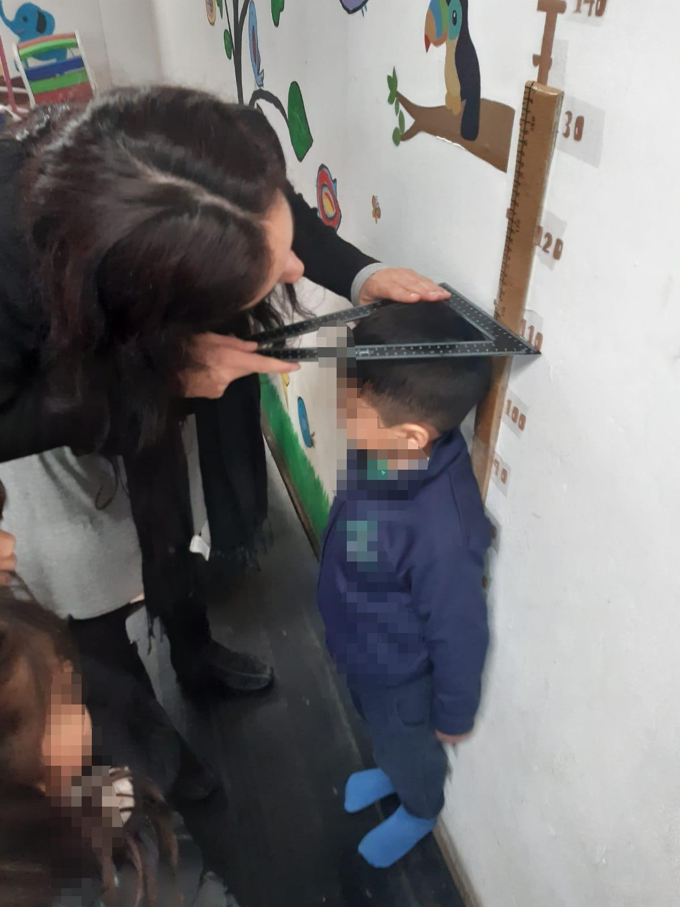

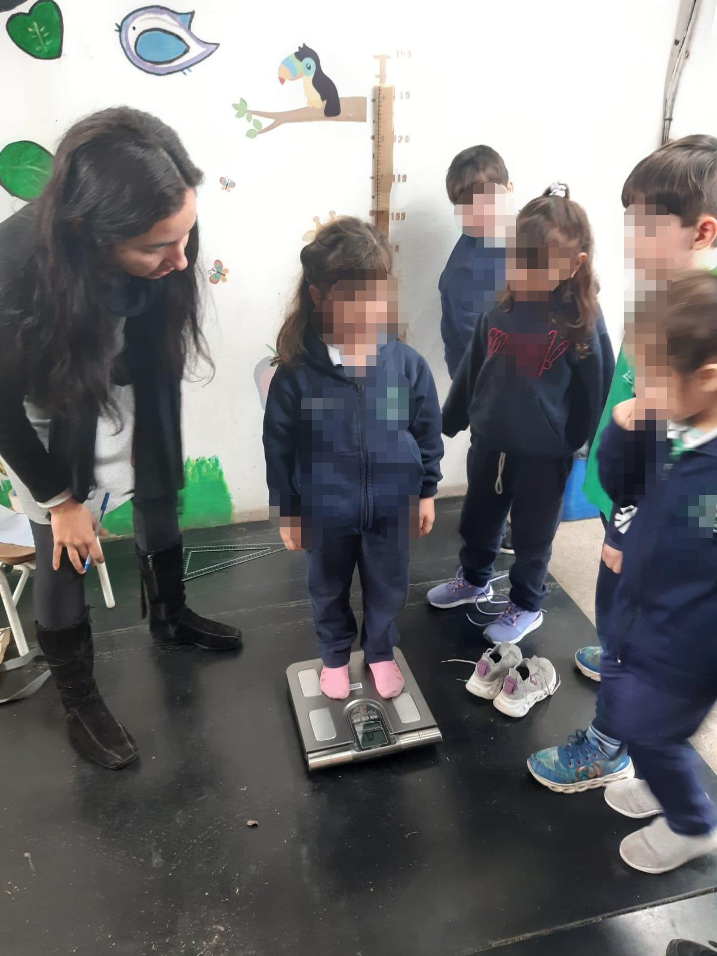

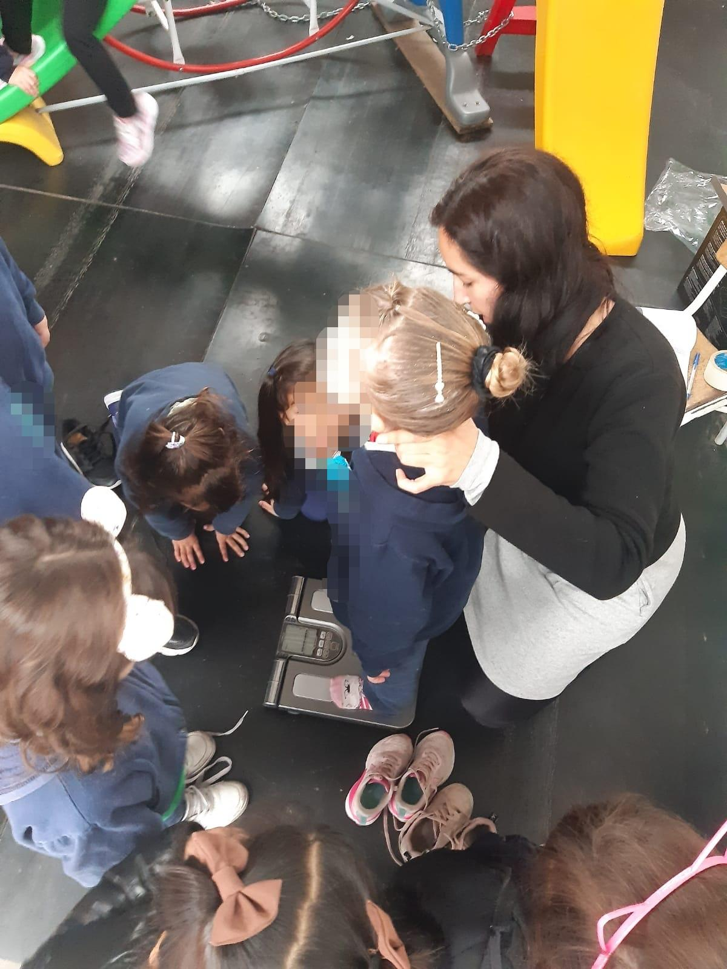

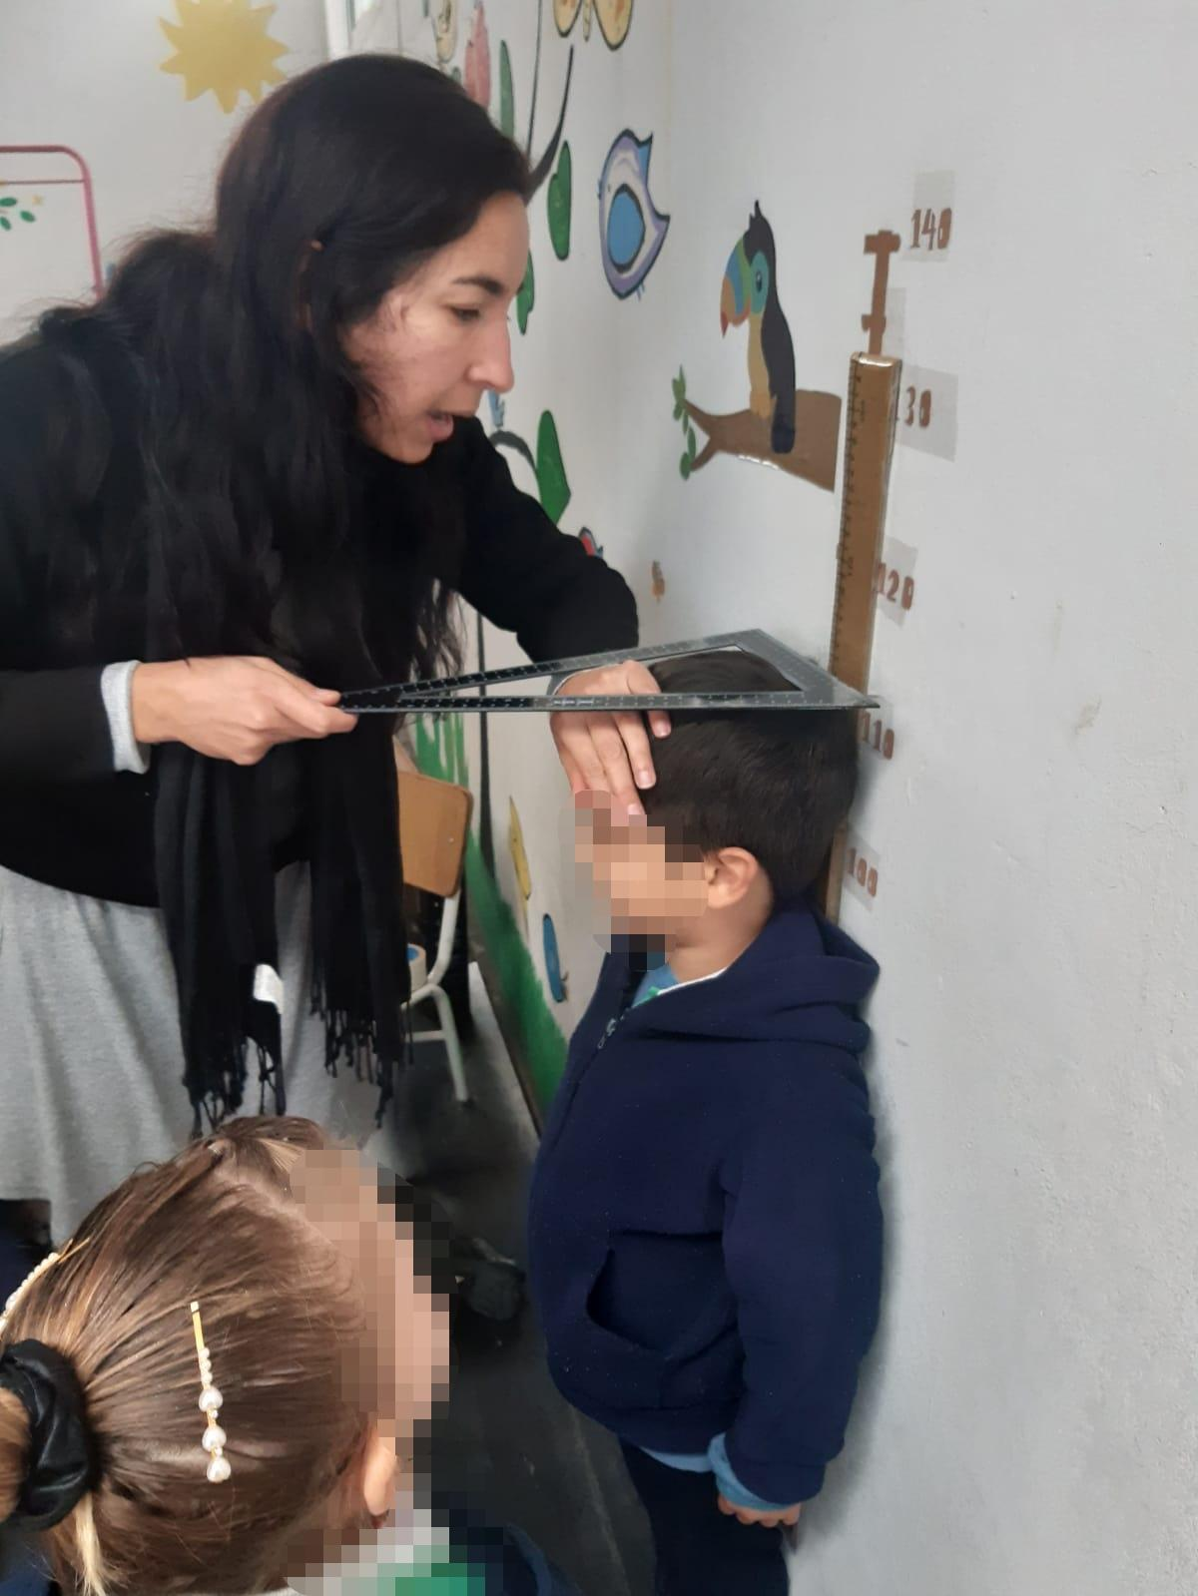

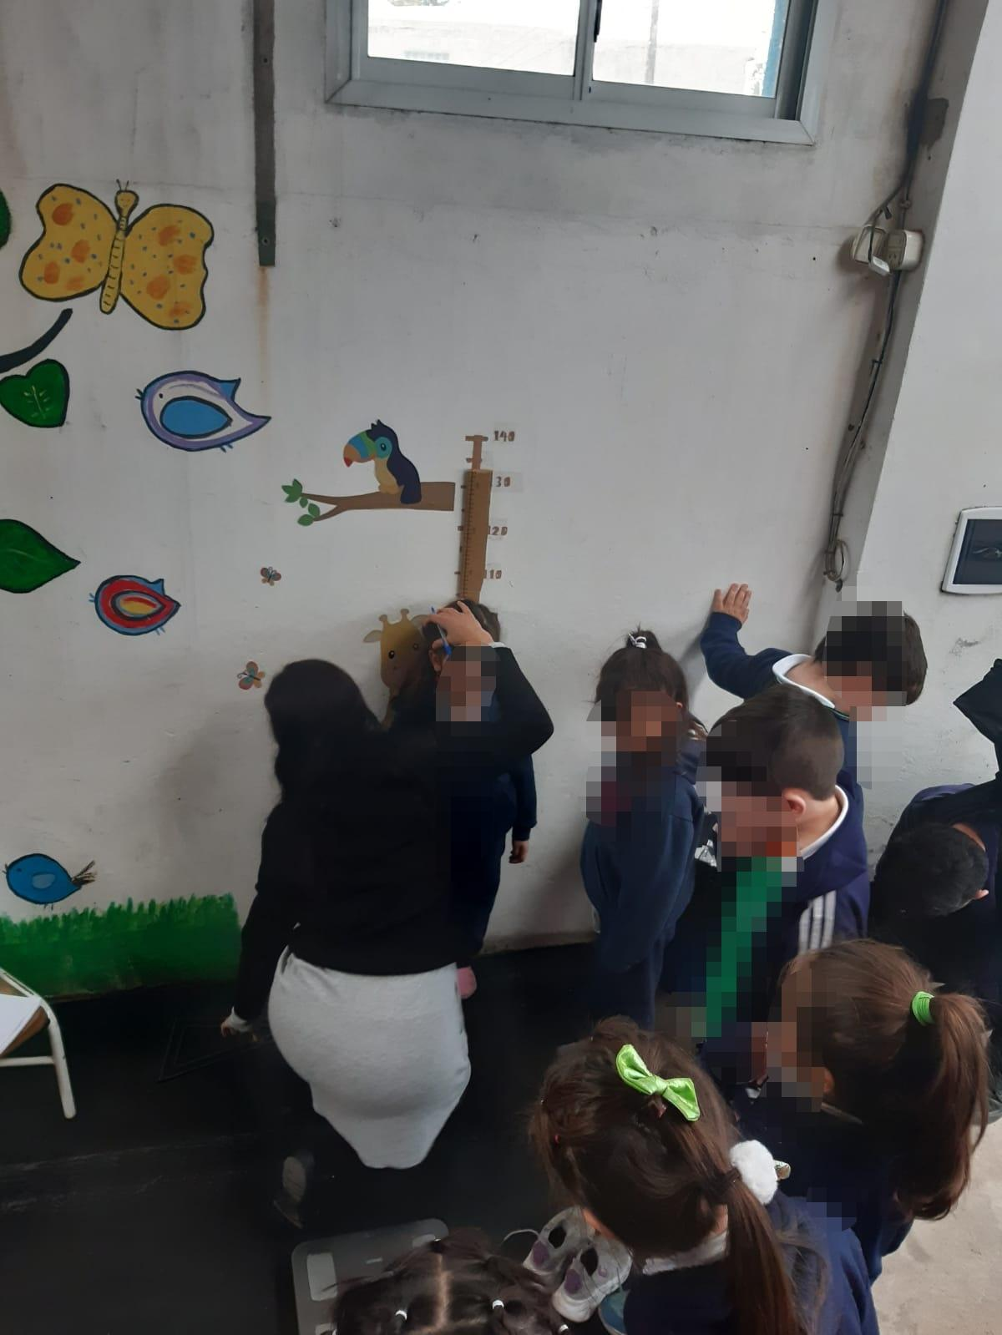

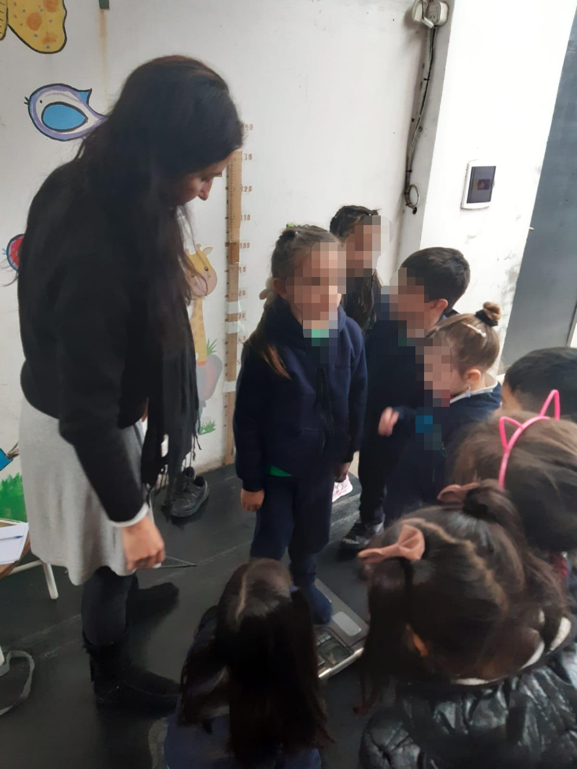

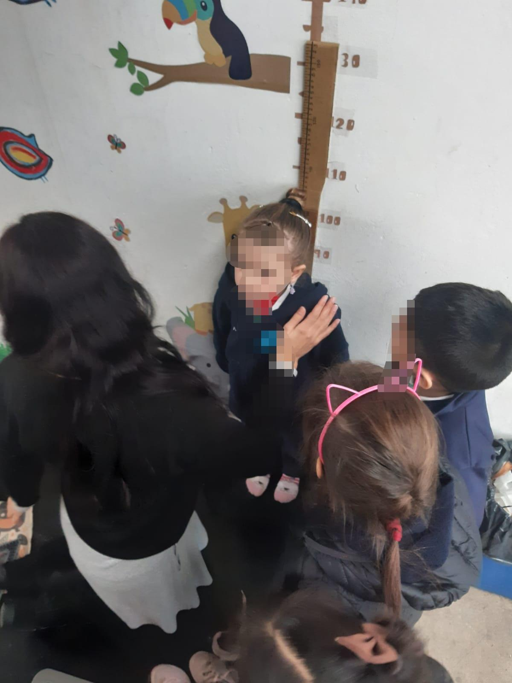

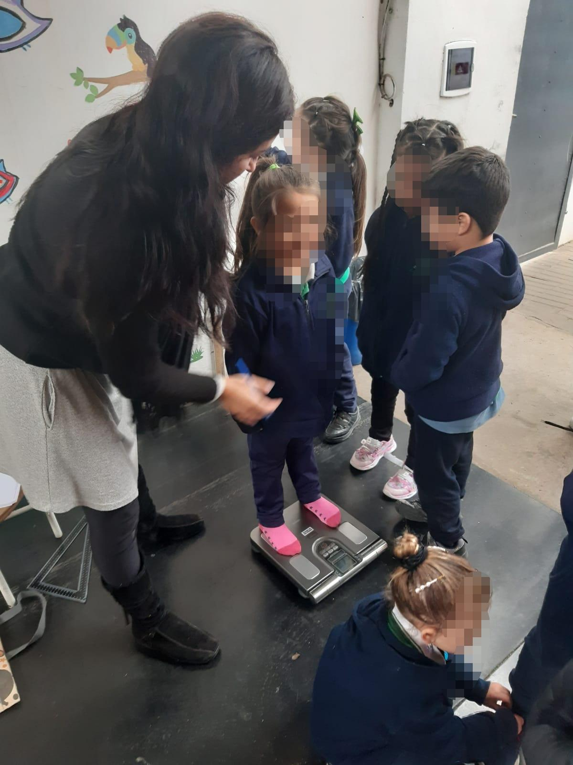

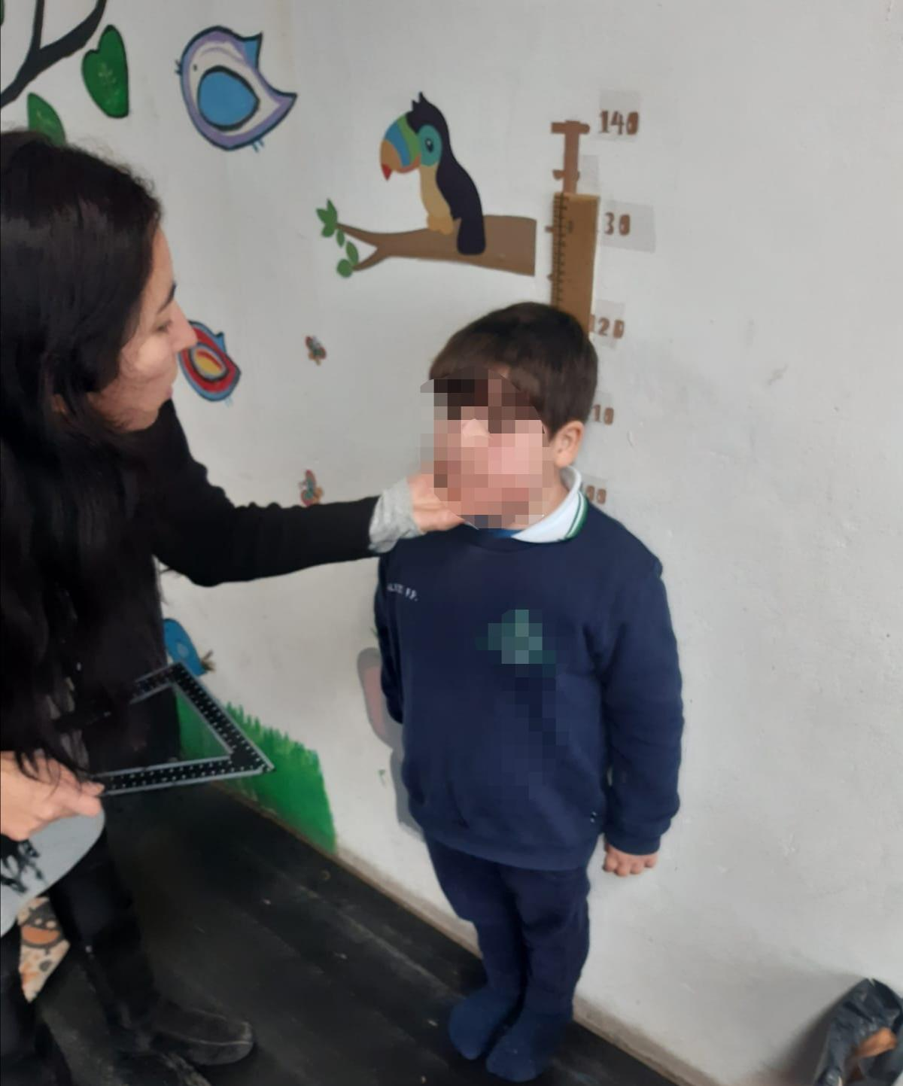

Disponible en: https://www.santafe.gov.ar/index.php/web/content/download/128722/636232/file/02%20Primer%20Informe%20sala%20de%20situacion%20para%20web.pdf
Disponible en: https://www.scielo.cl/pdf/rchnut/v42n1/art06.pdf
Disponible en: https://globalnutritionreport.org/documents/427/GNR_2018_ES_Web_res_JP5Is8Y.pdf
Disponible en: https://bancos.salud.gob.ar/sites/default/files/2020-08/guias-alimentarias-para-la-poblacion-argentina.pdf
Disponible en: https://biblioteca-digital.bue.edu.ar/catalogo/mi-escuela-saludable-recursos-pedagogicos/8840/detalle/7631
Disponible en: http://revistas.unla.edu.ar/saludcolectiva/article/view/1576/pdf_es
Disponible en: https://scielo.isciii.es/pdf/nh/v36n2/1699-5198-nh-36-02-00394.pdf
Médico argentino (1877-1963) fundador y Director del Instituto Nacional de la Nutrición y fue el maestro de generaciones de médicos argentinos y latinoamericanos por lo que se lo considera también “el padre de la especialidad en América”.
En el campo de la genética de las poblaciones, clina o cline representa el cambio gradual de rasgos fenotípicos de una misma especie por influjos y condiciones medioambientales. La palabra fue acuñada por el biólogo y humanista inglés Julian Huxley.

